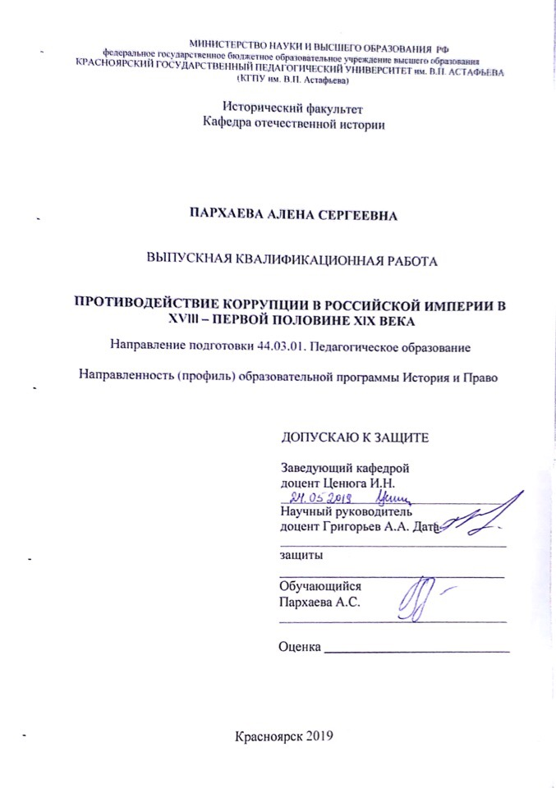

Содержание

Введение 3
Глава I. Противодействие коррупции в XVIII века 7
1.1 Петр I и его мероприятия по борьбе с коррупцией 7
1.2 Проблемы коррупции и проблемы ее разрешения в эпоху дворцовых переворотов. 11
1.3 Попытки искоренения коррупции в период правления Екатерины II. 16
Глава II. Противодействие коррупции в первой половине XIX века 21
2.1 Политика Александра I в вопросах коррупции 21
2.2 Деятельность Николая I по борьбе с коррупцией 34
Глава III. Методика 45
3.1. Характеристика и анализ нормативно-правовой и методической базы исторического образования. 45
3.2 Анализ учебников по истории 47
3.3 Методические разработки 50
Заключение 65
Список литературы и источников 67

Введение

Данная работа посвящена огромной проблеме современного общества, не только Российского, но и мирового, – коррупции.
Актуальность. Очевидно, что в нашем мире коррупция является одной из самых острых и сложных проблем. Это связано в первую очередь с тем, что коррупция проникла абсолютно во все сферы жизни нашего общества. Несмотря на то, что в нашей стране постоянно на законодательном уровне происходят изменения, которые касаются наказания за данного рода преступления, меньше их не становится. Но что такое коррупция? Чтобы боле детально разобраться в данном явлении, обратимся к словарю. В своем словаре Ожегов говорит о том, что коррупция это – моральное разложение должностных лиц и политиков, выражающееся в незаконном обогащении, взяточничестве, хищении и срастании с мафиозными структурами. Как видно, термин достаточно простой и, можно сказать, поверхностный. Но обратимся к юридической литературе. Коррупция – сращивание государственных структур со структурами преступного мира в сфере экономики, а так же продажность и подкуп политических и общественных деятелей, государственных чиновников. Чаще всего под коррупцией подразумевают получение взяток, незаконных денежных доходов, государственными бюрократами, которые вымогают их у граждан ради личного обогащения. Однако в более общем смысле слова участниками коррупционных отношений могут быть не только государственные чиновники, но и, например, менеджеры фирм; взятки могут давать не деньгами, а в иной форме; инициаторами коррупционных отношений часто выступают не госчиновники, а предприниматели. Коррупция является оборотной стороной деятельности любого централизованного государства, которое претендует на широкий учет и контроль.
Современное развитие и состояние Российской Федерации, на наш взгляд, неразрывно связано с коррупцией. Эта тема всесторонне освещается в различных средствах массовой информации. Отчетливо заметны сдвиги в сфере привлечения к ответственности за коррупционные преступления.
Различные исторические факты и события указывают на то, что конкретно в России история коррупционных преступлений уходит своими корнями в далекое прошлое. В данной работе будет представлена история становления коррупции в России, если можно так выразиться, так как в последнее время наблюдается огромное количество данных преступлений, их количество превосходит многие показатели предшествующих лет. Безусловно, факт возникновения коррупции, ее истоки в нашей стране, процесс становления достаточно интересен и своеобразен. Зная факторы возникновения, возможно, выстроить стратегию борьбы с этим явлением.
Степень изученности. Вопросом становления коррупции в нашей стране занимаются многие исследователи. В дореволюционной историографии коррупция как субъективное явление, как результат нечистоплотности отдельных лиц. Очевидно, что в основном этой темой занимаются отечественные ученые. В советский период коррупция подавалась историками как составляющая самодержавия, капитализма. Например, достаточно обширно и полно дает представление об истории именно зарождения коррупции в России Ю.В. Кузовков. В своем труде он обширно представляет историю становления и развития коррупции в России, с незапамятных времен и до нашего времени. О различных проявлениях, о месте коррупции в государственной системе нашей страны, а так же о методах борьбы с ней так же написано достаточно большое количество трудов. В число работ, которые анализируют и описывают явление коррупции в России, мы можем отнести статью А.И Мизерий «История борьбы с коррупцией в России». К такому же типу работ относится работа Иванова В.А.. В работах таких исследователей как Катаев Н.А., Сердлюк Л.В., Музалевская Е.А., можно увидеть достаточно интересный материал, касаемо интересующей нас темы. Эту же тему в своей работах затрагивает Кабанов П.А. . Так же мы можем отметить работы по отечественной истории затрагивающие вопросы коррупции в числе прочих проблем. Можно отметить работу Писарьковой Л. Ф, где она дает характеристику российским чиновникам в конце XVIII-начале XIX века. Т.е. мы можем видеть, что историками разного времени факт коррупции XVIII – начала XIX века не был, отвергнут, но главной чертой считали ее происхождение сверху.
Объектом исследования является коррупции в России в XVIII – первой половины XIX века в России.
Предмет противодействие государства коррупции в XVIII – первой половине XIX века в России.
Цель: Определить эффективность борьбы государства с коррупцией в Российской Империи в XVIII - первой половине XIX века.
Для достижения поставленной цели необходимо решить следующие задачи:
- Определить влияние дворцовых переворотов XVIII века на процесс развития коррупции.
- Выявить особенности развития коррупции в России в период XVIII- первой половине XIX века.
- Найти основные методы борьбы с коррупцией в России в период XVIII- первой половине XIX века.
- Определить место и значение коррупционных тем в школьной программе.
Характеристика источников. Теоретически, все виды источников можно разделить на несколько видов. Во-первых, нас интересуют только письменные исторические источники, которые в свою очередь делятся на две большие группы: документальные и нарративные источники. К первой группе, в основном относятся законодательные акты и летописи, делопроизводственные документы, дипломатические и военные документы, судебно-следственные дела, статистико-экономические материалы. Все эти источники дают нам представление, которое официально зафиксировано о состоянии государства, различных политических объединений, предприятий и общей картиной общественного развития в то или иное время. В группу повествовательных источников можно включить мемуары, дневники, письма, воспоминания, художественную литературу. Для того, что бы как можно точно изучить данный вопрос мы обратились к нормативно-правовым источникам XVIII века. Таким как Воинский артикул Петра I, личные указы Елизаветы Петровны, Екатерины I, Екатерины II.
Практическая значимость. Знание и понимание основных аспектов изучаемого вопроса могут помочь в попытках искоренения коррупции.

Глава I. Противодействие коррупции в XVIII века

1.1 Петр I и его мероприятия по борьбе с коррупцией
Как было уже указано, коррупция, и непосредственная борьба с нею имеет достаточно долгую и запутанную историю. Не секрет, что долгое время коррупция была в какой-то мере «законным», если его можно так назвать, заработком для управленцев. Но со временем, не только народ, но и правители страны пришли к выводу, что необходимо бороться с такого рода преступлениями. Источники повествуют о том, что уже в конце XIV века в нашей стране началась хоть и не ярко выявленная, но на законодательном уровне закрепленная борьба с коррупцией. Данный факт подтверждает Двинская уставная грамота, где указываются посулы, как непосредственно незаконные вознаграждения. Известно, что древнерусские литературные памятники по факту фиксировали те события, которые находились не на стадии зарождения, а имели место практически повсеместно. Поэтому можно сделать вывод, что коррупция в нашей стране была зафиксирована еще намного раньше 1397 года.
Так же, один из первых законов, связанных с противодействием коррупции можно найти в Судебнике 1497 года, где в Статье третьей указывается разрешенный размер пошлин, который судьи вправе взымать с признанных виновными граждан.
Но в действительности, первым правителем, который в полной мере осознал, что коррупция есть опаснейшее зло для страны и народа был Петр I. Именно он начал активную и ярую борьбу с этим «злом». Интересен Указ 30 января 1701 г., в вопросе понимания первых этапов построения идеологии российского государства по новому образцу. Это были основополагающие идеи беспристрастности и справедливости власти в отношении народа
Указ направлен, во-первых, против тех приказных людей, которые «для своего лишнего мздоимания, отговариваются всякими приказными, будто нужными делами, волочат за крепостью недели по три и четыре, а иных месяцев по два…» , во-вторых, в провозглашении намерения с помощью нового порядка уберечь подданных от волокиты и убытков, в-третьих, в угрозе смертной казнью подъячим крепостных дел за «бездельные прибытки пронырством». С этой точки зрения Указ 30 января стоит в одном ряду с другими указами и манифестами, в которых разоблачительное начало, угрозы в адрес нерадивых и корыстолюбивых чиновников, равно как и обещания навести порядок.
В декабре 1714 года Петр I издал указ «О воспрещении взяток и посулов», которым отменил поместное обеспечение чиновников, и, соответственно, повысил денежное жалованье: с 1715 года чиновники стали получать фиксированную зарплату, а взятка в любой форме стала считаться преступлением. Также был образован новый надзорный орган – прокуратура, новая должность – генерал-губернатор. В его непосредственном подчинении находилось не только гражданское, но и военное управление, так же ему были подконтрольны судебные решения. Это была попытка отделить суд от администрации. Теперь, когда была установлена четкая система жалований, можно предположить, что теперь окончательно было покончено с таким явлением как кормления. Но все же, жалования и строгие указы государя не могли в полной мере исключить факт взяточничества. Несмотря на эти меры, зло по-прежнему процветало: государственный аппарат при Петре I настолько разросся, что содержать его стало проблематично. Жалованье, и без того очень скромное, выплачивалось нерегулярно, поэтому взятки вновь стали основным источником дохода, особенно для чиновников низших рангов. Петр решил ужесточить меры наказания и сгоряча хотел издать указ, согласно которому следовало вешать любого чиновника, укравшего сумму, равную цене веревки. Но его сподвижники в один голос заявили, что в этом случае государь просто останется без подданных. Это заявление сподвижников явно свидетельствует о масштабах коррумпированности служащих в начале XVIII века.
В Воинских Артикулах 1715 г., описаны должностные преступления: злоупотребление властью в корыстных целях: «Кто его величества или государственные деньги в руках имея, из оных несколько утаит, украдет, и к своей пользе употребит, и в расходе меньше записано и сочтено будет, нежели что он получил, оный живота лишится и имеет быть повешен. Тую же казнь чинить и тем, кои ведая про то, а не известят» (Артикул 194)
Взяточничество: «Ежели кто подарков, прибыли или пользы себе ради через караул кого пропустит, где не надлежит пропускать, оного надлежит повесить» (Артикул 184).
Среди преступлений против порядка управления и суда в Артикуле особо выделены:
– подделка денег: Артикул 199)
– печатей и документов (Артикул 201)
– срывание указов: (Артикул 203)
– принесение лжеприсяги (Артикул 196)
– лжесвидетельство: (Артикул 198)
Все эти преступления наказывались чрезвычайно жестоко – смертная казнь, телесные наказания, тюрьма. Петр I серьезно относился преступлениям против государственных интересов в финансовой сфере. Фактически это могло значить лишь то, что в начале XVIII века в нашей стране масштабы преступлений данного рода были огромными и наносили большой ущерб казне. Перт I вел большую внешнюю и внутреннюю политику, а коррупция, в свою очередь, подрывала его планы по реформированию страны и ведению войны. Именно поэтому в указанном законодательном акте приведены столь жесткие и серьезные наказания.
Более широкий перечень случаев превышения и злоупотребления властью содержался в главе 50 Генерального регламента коллегий.
Безусловно, в качестве явного примера борьбы Петра I с коррупцией нельзя не отметить его решение с вопросом о Матвее Петровиче Гагарине. Данную ситуацию можно считать отчасти, показательной. Так как М. П.Гагарин занимал достаточно высокий пост, имел уважение и почет в высочайших кругах. История гласит, что на момент ареста он занимал пост губернатора Сибирской губернии и был арестован в 1719 году. Обвинялся он в следующем : занижение реальных доходов губернии, взятки за винный и пивной откуп, вымогательства, угрозы купцам, присвоение казённых средств и т. д. Кроме экономических преступлений Гагарин обвинялся в том, что он задерживал дипломатическую почту, направляемую в Китай.
Очевидно, что список преступлений был внушительным и требовал срочного решения сложившейся ситуации.
16 (27) марта 1721 года Гагарин был повешен под окнами Юстиц-коллегии в Санкт-Петербурге в присутствии царя, придворных и своих родственников. После казни Пётр I заставил всех, включая родственников казнённого, прийти на поминальный обед. Играл оркестр, на Царицыном лугу устроили пушечный салют. Через некоторое время виселицу перевезли на площадь рядом с новой Биржей для устрашения коррупционеров. Труп Гагарина провисел на площади более 7 месяцев. По другим данным, труп Гагарина после его казни несколько раз возили с места на место в назидание чиновникам. Истлевший и изъеденный птицами, он, по слухам, не предавался земле, чуть ли не три года. Краеведы утверждают, что Матвей Петрович был похоронен в родовом имении Сенницы Зарайского уезда.
В 1724 году император утверждает новую вариацию данной главы, которая устанавливала различные меры взыскания и различного поощрения за службу. Именно в данной редакции закона была установлена ответственность для министерского корпуса.
Подводя итог политике Петра I в вопросе борьбы с коррупцией, можно сделать вывод, что все его действия были направлены на искоренение этого «зла». Об этом явно свидетельствует то, что в большинстве своем наказанием за данное преступление являлась смертная казнь. Так же это может свидетельствовать о том, каких на самом деле масштабов достигала коррупция в первой половине XVIII века. Несмотря на то, что зачатки антикоррупционного законодательства можно зафиксировать сотнями и десятилетиями раньше, чем правил Первый Российский Император, именно он впервые занялся искоренением этих преступлений на всех уровнях. Но, несмотря на все попытки реформирования Петра I, его меры дали слабый результат. Во-первых, управленцы не считали государственные должности источником доходов, ни за счет пожалования, а за счет поборов с населения. Этому способствовала система кормлений, отмененная Иваном Грозным. Во-вторых, имело место явление присвоения должности. Должность выступала не как способ службы государству, а средство личного обогащения, поэтому для управленцев требования правителя были просто чрезмерными и вызывали отторжение. Таким образом, в период правления Петра I, главная задача не попасться с взяткой, попадались только те, кто «брал» сверх меры. В-третьих, жалования у управленцев, особенно среднего и низшего звена были маленькими и выдавались не регулярно, что, в какой-то мере и подталкивало чиновников на преступления.

1.2 Проблемы коррупции и проблемы ее разрешения в эпоху дворцовых переворотов.
После смерти Петра I уровень коррупции снова вырос. В 1727 году преемники Петра I вообще отменили выплату казенного жалованья мелким чиновникам и приказным, разрешив им кормиться за счет акциденций, т. е. сборов с просителей (фактически взяток). Причиной этого стал недостаток денег в казне, в результате чего содержание растущего с каждым годом бюрократического аппарата стало очень обременительным.
Императрица Екатерина I умерла в 1727 году. Ею перед смертью был назван приемник. Новым правителем страны стал юный Петр II.
Стоит отметить, что императрицей документально было подтверждено, что полноправнейшим правителем юный император сможет стать только в возрасте 16 лет. До того момента, как император станет совершеннолетним, он будет находиться под «присмотром» Верховного Тайного Совета. И именно он и будет исполнять обязанности, если можно так сказать, коллективного правителя России.
Для тех лиц, кто был как раз таки в числе Верховного Тайного Совета, а так же приближенные к ним, были не просто согласны, но и рады такому исходу событий. Среди таких людей можно отметить представителей старейших и знатнейших фамилий, которые служили правителям много лет. В частности это: Меньшиковы, Голицыны и Долгоруковы. Стоит так же отметить, что одной из ближайших целей, поставленной Меньшиковым была свадьба юного императора и дочери Меньшикова.
После смерти Екатерины I рядом с Петром II постоянно находится Меньшиков. По факту, именно Меньшиков становится практически единовластным правителем огромной державы. Складывается ситуация, когда у власти находится Меньшиков, который начинает различными способами и методами «убирать» соперников. Но, в итоге, начинает складываться некая «дворянская оппозиция».
Власть кружит голову. Постепенно Меншиков потерял чувство меры и чувство опасности. Неудивительно, что в этот период за уровнем и за фактами коррупции следить было попросту некому, так как правитель был занят абсолютно другим делом. Но, несмотря на все свои успехи, Меньшиков, долгое время находящийся в фаворе, пал от рук своего воспитанника.
Россия все дальше и дальше уходила от свершений и планов Петра I. Петр II принял решение о завершении кораблестроения на Балтике. Новое правительство, во главе которого стояли Долгоруковы и Остерман, предприняло некоторые шаги по оздоровлению подорванной экономики России.
Россия практически осиротела. Страна, которое долгое время была под «присмотром» сильного правителя, находится в ситуации, когда правящий император, ровно, как и правительство занимались далеко не государственными делами.
А в Москве полным ходом шли приготовления к свадьбе правителя. В старую столицу съезжались представители знати. Однако случилось неожиданное: за несколько дней до свадьбы юный император простудился и слег в постель. Его организм, уставший от праздной жизни, не выдержал испытания, и через несколько дней Петр II скончался. Ему было 14 лет.
Эта страница истории коррупции в нашей стране так и остается покрытой тенью времени.
Мало что известно о деятельности Анны Иоанновны в вопросе борьбы с коррупцией. С уверенностью можно лишь сказать, что в период нахождения у власти последней уровень коррупции существенно возрос. Управлением Анна занималась крайне мало, доверив решение важных вопросов своим советникам, многие их которых были немцами. При Анне Иоанновне была создана так называемая Тайная канцелярия для расследования преступлений и выступлений против императрицы. Тогда же было указано назначать воеводами только людей, которые имели знатное происхождение. Таким образом, надеялись уменьшить воровство и взяточничество на местах, однако, к сожалению, ожидания не оправдались. Злоупотребления должностным положением продолжались, а один губернатор даже был за взятки казнен. Наблюдались нарушения и в делопроизводстве. Приказные в своих корыстных целях делали подчистки и исправления в приходно-расходных книгах и даже в текстах высочайших указов. При повальной безграмотности во всех слоях общества нетрудно было грамотным плутам обманывать темный народ. Для предотвращения подобных обманов в 1735 г. был принят указ, по которому предписывалось считать подлинными только такие императорские документы, на которых имеется подпись не только самой императрицы, но и трех ее кабинет-министров. Время правления Анны Иоанновны получило название «бироновщины», по имени её фаворита – Бирона. Суть всего этого периода: засилье иностранцев в высших органах власти – немцев: А.Остерман – глава правительства, Ф. Миних – фельдмаршал армии, Э. Бирон – фаворит и фактический правитель страны; братья К. и Р. Лёвенвольде, контролировавшие гвардию и придворный штат - казнокрадство, разгул властей, распущенность нравов, неуважение к русским традициям. Двор императрицы Анны отличался небывалой роскошью. Расходы на его содержание и развлечения Анны были огромны. В том же 1735 г. после двухлетних неурожаев народ так обеднел, что повсюду появились разбойничьи шайки. Для борьбы с ними составлялись команды из отставных солдат, которыми руководил подполковник Редкий. Вскоре обнаружилось, что Редкий задерживал не столько виновных в разбоях, сколько невинных, у которых вымогал взятки за прекращение преследований. Наказание для подполковника было далеко не такое строгое, каким наказывали взяточников при Петре: он отделался выговором. А разбои продолжались, и в 1738 г. от них уже страдали не только в Москве и Петербурге, но и купцы, торговавшие на Волге и Оке.
Только Елизавета Петровна смогла выделиться на фоне предыдущих правителей в борьбе с коррупцией. В царствование Елизаветы Петровны произошел возврат к порядкам, установленным Петром I. Сенат был полностью восстановлен в правах. Ему было поручено пересмотреть все ранее принимавшиеся указы и отменить те, которые не соответствовали государственным интересам. Так, полностью была изменена деятельность Тайной канцелярии, и ее роль значительно снизилась. В то же время возобновилась борьба с взяточничеством и казнокрадством, что подтверждается изданием 187 указов, направленных против этих явлений.
Под властью и присмотром Сената в губерниях управляли губернаторы. В 1749 г. было решено строить для них за казенный счет восьмикомнатные дома с хозяйственными пристройками и, кроме того, губернскую канцелярию с конторой для сбора подушных платежей. В провинциях, на которые делились губернии, для правивших в них воевод строили пятикомнатные дома с хозяйственными пристройками и, кроме того, дома для провинциальной канцелярии.
Трудности в сборе налогов заставили императрицу прекратить выплату жалованья чиновникам низшего разряда, что привело фактически, к возрождению системы кормлений, росту поборов и злоупотреблений. В эпоху дворцовых переворотов борьба с коррупцией касалась среднего звена. Стараясь угодить дворянам, верхи давали новые и новые льготы и закрывали глаза на некоторые моменты коррупции. Фавориты делали все что хотели. Императрица боялась заводить врагов среди влиятельных людей, поэтому не свирепствовала в борьбе с коррупцией, из-за этого при ее правлении взяточничество процветало.
Можно сделать вывод, что больше всего был сделано Елизаветой Петровной, которая постаралась вернуться к отцовским порядкам.

1.3 Попытки искоренения коррупции в период правления Екатерины II.
До восшествия на престол Николая I в 1825 году в абсолютной монархии процветал «фаворитизм». Примеры «фаворитизма» и связанного с ним расхищения (или «разбазаривания») государственной собственности в крупных размерах имеются в большом количестве в отношении почти всех царствований в период с начала XVII века и вплоть до Александра I.
Такое явление как фаворитизм становится главенствующим фактором в системе государственного управления во время царствования Екатерины II. В то время, когда Екатерина II приходит к власти, система государственного управления, изнуренная после периода дворцовых переворотов, должна была претерпеть изменения. Новоиспеченная императрица громко заявляет о том, какая ужасная ситуация происходит в чиновничьем аппарате. Почти через месяц Екатериной II был выпущен «Манифест о лихоимстве». Именно в этом документе императрица обличает все правонарушения в области государственных и судебных органов и объявляет широкомасштабную борьбу с этими явлениями. Однако, как писал историк В.А.Бильбасов, «Екатерина скоро убедилась сама, что „мздоимство в государственных дела не искореняется указами и манифестами, что для этого нужна коренная реформа всего государственного строя - задача… оказавшаяся не по плечу ни тому времени, ни даже более позднейшему».
Что касаемо конкретного практического применения законодательства, то можно сказать следующее. Во времена правления Екатерины II, все дела, которые, так или иначе, имели отношения к коррупции, имели свои особенности. Конкретным примером может послужить расследование уголовного дела главы деревни в Воронежской области, Вениамина С. Дело относиться к году 1798, но, предполагаем, что после смерти императрицы прошло, не столь много времени, и те нравы и схема судебных разбирательств имела все то же обличие, что и при Екатерине II.
Суть дела сводится к тому, что обвиняемый Вениамин С. совершил своего рода должностное преступление, так как в тот период времени, пока он находился на «должности» главы крестьянской общины, им было присвоено достаточно много денежных средств. Обвиняемый пошел на подлог документов, тем самым обманывал государство. Им лично были составлены так называемые увольнительные письма, отправлял их «наверх», а оттуда ему высылались деньги на поддержание крестьянского хозяйства. Против Вениамина С. свидетельствовало 45 граждан.
В то время никаких экспертиз как таковых не существовало, все, к несчастью Вениамина С. строилось на основе показаний свидетелей, слухах, возможно и сплетнях. В итоге, обвиняемому было назначено соразмерное наказание – штраф в размере 13 зарплат и 2 года тюремного заключения.
На сегодняшний день имеется достаточное количество фактов коррумпированности и ужасных злоупотреблений чиновников во время царствования Екатерины II. Одним из таких ярких примеров является генерал-прокурор Сената Глебов. Он никогда не останавливался перед тем, чтобы в провинциях отбирать выданные местными властями винные откупа и перепродавать их «своим» покупателям, предложившим за них большие деньги. Был в 1764 г. всего лишь отстранен от должности, хотя к тому времени накопился большой список жалоб и заведенных против него дел. Посланный им в Иркутск, ещё в царствование Елизаветы Петровны, следователь Крылов с отрядом казаков захватывал местных купцов и вымогал у них деньги, силой склонял к сожительству их жен и дочерей, арестовал вице-губернатора Иркутска Вульфа и по существу установил там свою собственную единоличную власть.
Имеются различного рода упоминания о тех злоупотреблениях и преступлениях одного из главных фаворитов Екатерины II Г. Потемкина.
В пример можно привести донесения английского Гуннинга, Потемкин «собственной властью и вопреки Сенату распорядился винными откупами невыгодным для казны образом».
В последствии события развиваются так, что в 1785 году уже бывший фаворит Потемкин был обвинен уже новым фаворитом в некоем казнокрадстве. А деньги эти были выделены на то, чтобы освоить Белоруссию. Сам же Потемкин, оправдываясь, заявил, что всего лишь, так сказать, «одолжил» эти деньги из царской казны.
Ещё один такой подобный факт упоминает немецкий историк Т. Гризингер, который указывает, что достаточно щедрые подарки, которые получил Потемкин от иезуитов, сыграли важную очень роль в том, что их ордену позволили открыть свою штаб-квартиру в России (после запрещения иезуитов повсюду в Европе).
Как указывает Н.И.Павленко, Екатерина II проявляла достаточно, по его мнению, чрезмерную мягкость по отношению не только к своим фаворитам, но и к прочим разным чиновникам, которые запятнали себя лихоимством или иными злыми проступками. Во время событий чумного бунта в Москве в сентябре 1771 г. главнокомандующий Москвы П.С.Салтыков проявил малодушие, испугавшись эпидемии и начавшихся беспорядков, написал императрице прошение об отставке и сразу же уехал в подмосковную вотчину, оставив Москву во власти безумной толпы, устроившей погромы и убийства по всему городу. Неудивительно, что императрица только ответила на его просьбу об отставке, а всего его деяния оставила без наказания.
Так же, кроме тех щедрых денежных и земельных подарков, на которые не скупилась императрица, имеются факты, когда фавориты получали орден и звания, не имея на это никаких оснований. Вряд ли такие события могли способствовать развитию мотивирующего компонента для людей, которые служили, и наоборот, должны были защищать свою Родину от различного рода правонарушений.
В пример можно привести некую «дружбу» между Екатериной II и молодым А.Ланским. Заслуг он никаких не имел, но вот ордена получал, самые высшие, такие как орден А.Невского и Св. Анны. Помимо поощрений в званиях, он сумел нажить себе огромное состояние в размере около 7 миллионов рублей. Очевидно, что близкая дружба с императрицей приносила огромные плюсы в виде достатка, званий и титулов.
Деятельность Екатерины Великой не была столь действенной, как при Петре I. С большими оговорками эту деятельность назвать «борьбой с коррупцией», так как императрица допускала огромные послабления своим фаворитам. Так же, возросшие траты на чиновников не помогли ей справиться с коррупцией на местах. Повышение жалования чиновников не решало проблем коррупции. Так же, у чиновников, не имеющих табеля, не было повышения заработной платы, а у высших классов она была, но они считали ее не достаточной.
Подводя итог главе, можно сказать следующее. Очевидно, что в нашем мире коррупция является одной из самых острых и сложных проблем. Это связано в первую очередь с тем, что коррупция проникла абсолютно во все сферы жизни нашего общества. Несмотря на то, что в нашей стране постоянно на законодательном уровне происходят изменения, которые касаются наказания за данного вида преступления, меньше их не становится. Безусловно, факт возникновения коррупции, ее истоки в нашей стране, процесс становления достаточно интересен и своеобразен. Зная факторы возникновения, возможно, выстроить стратегию борьбы с этим явлением.
Как было сказано выше, система так называемых «кормлений» чиновников при Петре I была отменена. Но, к сожалению, ненадолго. В 1727 году преемники Петра I вообще отменили выплату казенного жалованья мелким чиновникам и приказным, разрешив им кормиться за счет акциденций, т. е. сборов с просителей (фактически взяток).
Подводя итог проделанной работе, мы пришли к следующим выводам:
Во-первых, подводя итог политике Петра I в вопросе борьбы с коррупцией, можно сделать вывод, что все его действия были направлены на искоренение этого «зла». Об этом явно свидетельствует то, что в большинстве своем наказанием за данное преступление являлась смертная казнь. Так же это может свидетельствовать о том, каких на самом деле масштабов достигала коррупция в первой половине XVIII века. Несмотря на то, что зачатки антикоррупционного законодательства можно зафиксировать сотнями и десятилетиями раньше, чем правил Первый Российский Император, именно он впервые занялся искоренением этих преступлений на всех уровнях.
Во-вторых, можно сделать вывод, что больше всего было сделано Елизаветой Петровной, которая постаралась вернуться к отцовским порядкам. Но, к сожалению, тяжелая ситуация в стране не позволила ей этого сделать в полной мере.
В-третьих, деятельность Екатерины Великой не была столь действенной, как при Петре I. С большими оговорками эту деятельность назвать «борьбой с коррупцией», так как императрица допускала огромные послабления своим фаворитам. Так же, возросшие траты на чиновников не помогли ей справиться с коррупцией на местах.

Глава II. Противодействие коррупции в первой половине XIX века

2.1 Политика Александра I в вопросах коррупции
Не смотря на то, что свое царствование Александр I (1801-1825) начал с участия в заговоре против своего отца, в дальнейшем в своем правлении он не раз сталкивался с интересами вельможной олигархии. Это, в свою очередь приведет в дальнейшем к изменению его взглядов и действий в политике в течении всего своего нахождения у власти.
В целом последнее можно охарактеризовать, пожалуй, как одно из самых бесплодных, и по своему результату не соответствующее ожиданиям. Если Екатерина II лгала и лицемерила от начала до конца, и эта ложь была настолько явной для проницательных наблюдателей, прежде всего иностранных, что от нее никто ничего особенного не ждал, то Александр I был, по-видимому, искренен в своих стремлениях по облегчению положения крестьян и по наведению порядка в государстве. Но ничего этого сделано не было, не считая некоторых мер, предпринятых в самом конце царствования – откуда и то разочарование, которое все более охватывало прогрессивную часть общества в течение этого периода.
Крепостничество при нем не уменьшилось, а даже выросло. Так, численность крепостных, в основном в результате политики его предшественников, в его правление достигла абсолютного максимума – 57-58% от всего населения страны. Во многом эпоха Александра являлась просто продолжением эпохи Екатерины II, не слишком сильно от нее отличаясь. Основой внешней политики по-прежнему оставалась однобокая ориентация на Англию и на экспорт сырья, в ущерб развитию собственной промышленности. Что касается положения крепостных, то никаких изменений не происходило. Как пишет американский историк Д.Блюм, статус крепостного в России в XVIII веке был сведен к положению раба, и в правление Александра I он сохранялся, не ухудшаясь, но и не улучшаясь. Сам император, подобно Екатерине II, продолжал называть в частных письмах крепостных крестьян «рабами». То же касается коррупции государственной власти и падения нравов среди правящей верхушки – они в царствование Александра вряд ли улучшились, о чем далее будет сказано. Как пишет В.О.Ключевский, «если бы сторонний наблюдатель, который имел случай ознакомиться с русским государственным порядком и с русской общественной жизнью в конце царствования Екатерины, потом воротился бы в Россию в конце царствования Александра и внимательно вгляделся бы в русскую жизнь, он не заметил бы, что была эпоха правительственных и социальных преобразований; он не заметил бы царствования Александра».
Во многом такое положение вытекало из личных качеств правителя, который не проявлял ни слишком большого желания, ни слишком больших способностей к управлению страной и к реформаторской деятельности. Поэтому большинство его «благих намерений» оставались пустым звуком. Возможно, это можно отнести и к борьбе с коррупцией. Один из близко знавших его людей, граф П.Строганов, отмечал, что двумя его главными чертами являлись мягкость характера и леность. Император старался для всех быть хорошим, поэтому и многие его начинания оставались, как было сказано выше, «пустым звуком». Другой его соратник, князь А.Чарторыйский, утверждал, что он не прочитал до конца ни одной серьезной книги. Как полагает историк Н.А.Рожков, все это свидетельствует об умственной лености Александра, отсутствии в нем постоянства и энергии, необходимых для того чтобы довести до конца начатое дело.
Хорошо характеризует эти качества правителя следующий случай, который описывает Д.Блюм. В 1820 году Александр I заявил, что крепостных в России не продают уже 20 лет. Но это было неправдой – крепостных не только продавали, но делали это совершенно открыто на публичных аукционах, проводившихся вблизи царской резиденции в Петербурге. И вскоре царь сам смог в этом убедиться, когда получил петицию от тех несчастных крестьян, которые были проданы на таком аукционе, и даже без своей земли. Тогда царь поручил выяснить, запрещена ли торговля крепостными. После долгих поисков чиновникам не удалось найти никакого запрещающего указа, из чего следовало, что торговля крестьянами была разрешена. А царь уже двадцать лет, то есть с самого начала своего царствования, полагал обратно.
Вся политического жизнь Александра несет пресс данной оторванности от реальной жизни, недоделанности и непоследовательности. Его самого, наверное, возможно сопоставить с гоголевским Маниловым, но лишь только в монаршем обличье. Все учрежденные им комиссии по высвобождению крестьян не дали ни малейшего итога. В начале собственного царствования он начал было биться со злоупотреблениями помещиков: последним стало запрещаться в качестве санкции высылать крестьян в Сибирь. Но в скором времени это право было снова восстановлено, и в том числе и права помещиков в данном вопросе были расширены.
В 1807-1811 годах Александр приблизил к себе Михаила Сперанского, выходца из народа, который выступал с программой обширных прогрессивных реформ. Некоторые из этих реформ действительно могли способствовать укреплению государства и уменьшению власти «колониальной элиты». Так, план Сперанского предусматривал немедленное освобождение крестьян (без земли), введение выборных органов местной власти, учреждение высшего законодательного органа – Думы и Верховного суда (названного им Сенатом). Кроме того, им был введен, начиная с 1812 г. прогрессивный налог на поместья, в соответствии с которым крупные поместья облагались по ставке налога, в 10 раз более высокой, чем мелкие. Таким образом, эта мера была направлена против крупных землевладельцев, из которых в основном и состояла «колониальная элита».
Сперанский был очень близок императору по нраву и духу, в определенный период его практически отождествляли с императором, так как именно Сперанских имел на Александра огромнейшее влияние, сформировывал его отношение к различным сферам жизни России.
Но, к великому сожалению, в тот момент, когда Сперанский принял решение приступить к реформе, по какой-то непонятной причине император отправляет реформатора в отставку и ссылает в Нижний Новгород.
Если анализировать политику императора, то можно проследить неясную непоследовательность. В самом начале своего нахождения у власти император доброжелательно смотрел на то, что бы расширить различного рода свободы для таких категорий как дворянство и других сословий. В подтверждение этим воззрениям Александр возвращает дворянам те привилегии, которые в свое время отменил Павел I. Так же, стоит отметить тот факт, что еще в начале своего правления император подумывал об идее «раскрепощения» крестьян.
Так же, стоит отметить, что сподвижник императора Чарторыйский бы «за» идеи Великой Французской Революции, а именно «за» идею свободы и счастья народов и использовать эти идеи для осуществления политики страны..
К сожалению, по прошествии некоторого времени, воззрения императора меняются в противоположную сторону. Мысли об отмене крепостного права, даже о послаблениях в политике по отношению к ним надолго оставили Александра.
Начинается совсем другой этап в политике императора. Сюда можно отнести так называемые военные поселения, которые организовывались под эгидой Аракчеева. Организация такого рода поселений привел к обратному эффекту – усложнение, даже уместнее сказать ухудшения жизни крестьян.

С этого времени можно забыть о появлении свободных мыслей, все идет в сторону «закручивания» положения жизни простых граждан, в нашем случае, крестьян.
«Под раздачу» начинают попадать высшие учебные заведения страны. В пример можно привести Казанский университет , где его попечитель – Магницкий, занялся увольнение большинства работников, в частности профессорского состава. Как итог, он даже настаивал на том, чтобы прилюдно сравнять с землей здание учебного заведения. Такой же случай можно привести и с Петербургским университетом, где его попечитель Рунич так же устраивал чуть ли не мракобесие в 1821-1822 гг. Помимо этих двух высших учебных заведений можно так же упомянуть университеты к Харькове и Москве.
Что удивительно, виднейший историк того времени так же отстаивал идею того, что от высших учебных заведений, различного рода гимназий и даже школ государственная казна несет очень много убытков, а пользы для России от этого нет абсолютно. .
По мнению историка Н.А.Рожкова один из главнейших трудов Карамзина «История государства российского» пропитана ложью и прикрасами фактов.
Касаемо времени правления Александра I, историк В.О. Ключевский приводил точку зрения, противоположную точке зрения Карамзина.
По мнению историка, император сам виноват в том народном недовольстве и неудовлетворенности, которое царило в стране во время его правления. Он это связывает с тем, что именно сам император в начале своего царствования дал народу некую надежду на то, что старые порядки изменятся и «жить станет легче». Но по факту, говорит историк, общество и государство расходятся между собою.
Как раз таки недовольство, которое император сам спровоцировал, по мнению Ключевского, и стало одной из самых главных причин восстания декабристов. То есть император сам, своими действиями практически дестабилизировал общество в первой четверти XIX века.
Политика императора, к сожалению, никак не способствовала снижению уровня коррупции. Данное предположение можно подкрепит рядом свидетельств, ровно так же, как и то, что на деде император сам способствовал развитию и усилению коррупции.
К таким фактам можно отнести учреждение Александром тех должностей, которые на благо Отечества никоим образом не влияли, а только лишь оставались местом работы, если можно так выразиться, товарищей императора.
Историк М.Н. Покровский считает, что именно в угоду своих друзей Александр I и создал в 1802 году министерства. Покровский предполагает, что министерства в первой четверти XIX века были ничем иным, как подобием коллегий при Петре I, которые служили своего рода прикрытием для должностных преступлений, воровства из казны приближенными правителя.
Не обошлось без вмешательства англичан. Не иссякает взяточничество. Суть одна – сформировать у «нужных» чиновников и не только самое благожелательное отношение к тем, кто эти взятки подносил.
Фактом, который мог быть подтвердить данные события может быть представлена отчетность, согласно которой, некий адмирал Уорен потратил на различные взятки для чиновничьего аппарата императора около семидесяти тысяч фунтов стерлингов.

Одними из самых влиятельных «хозяев» в отечественных портах оставались англичане. Они не гнушались проводить не самую честную и законопослушную политику, например сами диктовали цены на то русское сырье, которое самостоятельно ввозили, или же занимались грабежом других торговых судов не только в Балтике, но и по всем морям.
Так же, примером такой «нечестной» политики может служить захват около тысячи судов Америки, которые долгое время не выдавались стране, так же, англичане в прямом смысле заставляли тех, кто был на этих судах, вступить в ряды служителей британского флота. Свои же товары они реализовывали по достаточно высоким ценам, так же, им способствовало то, что они практически за бесценок приобретали, как уже было сказано выше, местное сырье.
Все эти факты однозначно свидетельствуют о том, что приближенные императора главной целью своего нахождения на высоких должностях ставили, однозначно, упрочение собственного благосостояния.
Так же, стоит отметить те коррупционные действия, которые происходили в военной сфере. Небезызвестен факт, что военные действия в 1805-1807 гг. отечественные военачальники вели на те деньги, которые выделены Англией, скорее всего для собственной защиты. Ведь вес Наполеона, как военного деятеля в то время достаточно возрос, и мощь французской армии была велика. Можно так же предположить, что именно получение этих средств и могло послужить одной из главных причин самой войны. Сложно поспорить с тем, что эти деньги оседали в карманах и «сейфах» приближенных к Александру I. Так же, подтвердить факт денежного вмешательства Англии можно тем, что именно премьер-министр Питт сулил России достаточно внушительные субсидии именно на ведение боевых действий с Францией в 1804 г.

После того, как данные субсидии иссякли, по мнению Покровского, и был заключен Тильзитский мирный договор, так как смысла воевать дальше не было. Так же Покровский говорит о том, что однозначно, данная версия жестко скрывалась и не предавалась огласке, так как само ее существование порочило императорскую честь государя. Возможно ли было такое, что бы Российский император, тот, кому были подчинены миллионы граждан и огромная территория мог «продаться» англичанам? Данный вопрос останется без ответа еще долгое время.. Так же стоит отметить небольшое упоминание о том, что во время войны 1805-1807 гг. сам Наполеон в разговоре с солдатами кроме как наемниками англичан русские войска не называл.
Даже такое событие, как война 1812 года никак не смогла обуздать коррупционные преступления. Верхушка дворянства уже давно погрязла во взятках и подношениях. Л.Н. Толстой в своем романе «Война и мир» четко строит линию, которая говорит о том, что воевать то никто и не хотел, все хотели лишь получать жалования и различного рода вознаграждения. .
Многие люди, чья деятельность однозначно должна была быть направлена на защиту народа, на искоренение преступлений и на помощь войскам проводили личную политику совсем не такую, какая должна была быть. Примером может послужить поступки некоего градоначальника Ростопчина. Вместо того, чтобы «оберегать» Москву он занялся ничем иным, как мародерством. Он занимался лишь тем, что набивал свой карман. Война как «сыграла» ему на руку и свои преступления он продолжал совершать.
Вряд ли можно говорить в эпоху Александра и о каком-либо исправлении нравов. Свидетельством тому служит само начало его царствования, ознаменовавшееся участием в убийстве отца. В последующем мы также видим множество свидетельств низкой морали и нравственности среди дворянской верхушки. Ни в какой другой период, отмечает Н.А.Рожков, в Петербурге и Нижнем Новгороде не было такого количества балов, театральных представлений и прочих увеселений для богатой публики, как во время занятия Москвы Наполеоном в 1812 году. Приехавшие туда московские дворяне веселились и гуляли на широкую ногу вместе с местными дворянами, в то время как простые люди, убежавшие из Москвы и лишившиеся имущества, умирали с голоду.
Само царское семейство, особенно младший брат правителя Константин, также являлось примером падения нравов. Как пишет М.Н.Покровский, «в кондуите этого великого князя был ряд инцидентов совершенно уголовного характера, которые всякого честного человека неминуемо привели бы на каторгу, и все это было известно в очень широких кругах».
В поведении и действиях самого Александра I, отмечают историки, движущими мотивами нередко было неуемное тщеславие, что отрицательно сказывалось на результатах его политики и на нравах окружавших его чиновников. Известно, что страшное поражение русской армии под Аустерлицем в 1805 г. стало результатом тщеславия Александра, который фактически отстранил Кутузова от командования и навязал ему свой никуда не годный план сражения, желая получить лавры победителя Наполеона.
Все эти «привычки» оставались в силе и в начале XIX века. У Льва Толстого в «Войне и мире» мы видим много примеров того, что ордена во время Отечественной войны 1812 года и во время других войн той эпохи давали вовсе не за действительный героизм, а руководствуясь совсем иными соображениями. Так, начальник артиллерийской батареи Тушин, оставшийся без прикрытия пехоты, своим геройским огнем ввел в заблуждение французскую армию, которая решила, что она наткнулась на главные силы русских, и остановила свой натиск. Это спасло от неминуемого разгрома арьергардный полк Багратиона, прикрывавший отступление армии Кутузова в 1805 году. Тушин заслуживал за свой героизм как минимум орден, но он не только не получил никакого поощрения, а получил суровый разнос от начальства за то, что не смог вывезти с поля сражения все пушки своей батареи. В то же самое время штабные офицеры, вовсе не принимавшие участие в боевых действиях, получили ордена. Этот и другие примеры, приводимые Л.Н.Толстым в романе, взяты, как говорится, не с потолка, он хорошо знал и изучил ту эпоху, да и к тому времени, когда он сам молодым офицером поступил на военную службу, не слишком многое изменилось. Есть и конкретные примеры, приводимые историками – когда ордена давали людям, ничем себя не проявившим, а лишь оказавшимся вблизи театра военных действий или просто за выслугу лет, что бывало очень часто.
Можно с полным основанием утверждать, что ордена в ту эпоху выполняли вовсе не ту функцию, которую они играют в современном мире или какую они играли, например, во время войн XX века, а были просто необходимым «довеском» к тому социальному статусу, который полагался фавориту, вельможе или знатному и богатому аристократу в силу его положения при дворе, или в силу его знатности и богатства.
Можно констатировать, что в царствование Александра проявились результаты работы той «колониальной» системы воспитания и образования, которая насаждалась среди дворянства в течение второй половины XVIII века стараниями «матушки-императрицы» и ее вельмож. Масонские ложи, которые в обиходе чаще назывались «английскими клубами», стали к тому времени настолько популярными среди дворянства, что превратились в самое обычное явление. Исследователь масонства В.И.Курбатов приводит в своей книге список из примерно 200 масонских лож, которые были основаны в России в период с 1762 г. по 1822 г. и которые функционировали, по меньшей мере, в 50 городах страны. Постоянные члены этих учреждений представляли собой весьма своеобразное явление в жизни русского дворянства. Масонские ложи, указывает Курбатов, охватывали значительную часть чиновников.
Как писал В.О.Ключевский, иезуиты открыли в Петербурге возле Фонтанки школу-пансион для детей богатых аристократов, и он стал необычайно популярным среди аристократических фамилий: «здесь видим Орловых, Меншиковых, Волконских, Бенкендорфов, Голицыных, Нарышкиных, Гагариных и т.д.». Более того, многие будущие декабристы, по данным историка, также получили иезуитское образование в этом аристократическом пансионе: «Значительная часть людей, которых мы видели в списке осужденных по делу 14 декабря, вышли из этого пансиона или воспитаны были такими [иезуитскими] гувернерами. Это очень любопытная черта, которой мы не ожидали бы в людях 14 декабря». В этой связи следует отметить, что составной частью иезуитского воспитания была не только пропаганда католицизма в ущерб православию, но и особая иезуитская мораль, которая весьма вольно трактовала соответствующие христианские нормы. Как указывает немецкий историк Т.Гризингер, распространенный принцип, пропагандируемый иезуитскими проповедниками и воспитателями, заключался в том, что позволительными считались те преступления, которые были чем-либо вынуждены. Например, если человеку очень нужны были деньги, то он мог их украсть, и это не считалось преступлением. И даже сын, убивший отца, у иезуитов не считался преступником, если ему было очень нужно получить от отца наследство .
Модным среди аристократии стало не только иезуитское образование, но и переход в католичество. Как писал Ключевский, «целая толпа великосветских барынь стала прозелитками католицизма»
Ну и, конечно, совершенно особенным явлением среди русского дворянства было французское образование и любовь ко всему французскому. Это хорошо передал Лев Толстой в «Войне и мире» словами одного из своих героев: «И где нам, князь, воевать с французами! … Разве мы против наших учителей и богов можем ополчиться? Посмотрите на нашу молодежь, посмотрите на наших барынь. Наши боги – французы, наше царство небесное – Париж… Костюмы французские, мысли французские, чувства французские! Вы вот Метивье взашеи выгнали, потому что он француз и негодяй, а наши барыни за ним ползком ползают. – Вчера я на вечере был, так из пяти барынь три католички и, по разрешению папы, в воскресенье по канве шьют. А сами чуть не голые сидят, как вывески торговых бань…»
Один из известных американских историков – Д.Блюм отчетливо говорит о том, что такое явление как расточительство и огромная любовь ко всему роскошному – вот две основных характерных черты отечественного дворянства в самом начале XIX века. Так же, автор отмечает то, что даже его богатее соотечественник, а так же богатые граждане из Европейских стран, которые бывали в России того времени, были временами сильно удивлены масштабами «богатой жизни» русских дворян.
Сюда же можно отнести воспоминания политика Д.Адамса, которые были написаны в 1810 году. Если быть точнее, все это он излагал в письмах к своей матери. В то время он был послом в России. Он упоминает о том, что, например, что среди чиновников царило крайнее и просто невозможное расточительство. Так же, он указывает, что практически все чиновники тратят намного больше, нежели зарабатывают. Так же, эти чиновники повсеместно не платят долги.
Удивительно, что в некоторых имениях Москвы, которые принадлежали таким вот помещикам, их обслуживанием занимались иногда и более тысячи крепостных слуг и лакеев. Историк указывает, что среди чиновников было некое соревнование – у кого из них больше слуг. Приводятся некоторые цифры, например, в упоминаниях о князе А.Кропоткине указывается, что только крепостных-мужчин у него было около одной тысячи двухсот душ. Все это говорит о том, что повсеместно выделяются богатые граждане, и именно благодаря титулу и служению на чиновничьей должности они добиваются такого благосостояния.
Падение нравов и разложение моральных устоев так же затронуло и армию. Стоит упомянуть, что практически начиная со времен правления Екатерины II, внешний вид дворянских офицеров сильно видоизменяется. Например, вместо привычного мундира начинают использовать в своем «гардеробе» достаточно дорогие шубы, или же шелковые чулки, а так же наряды, которые отвечали тогдашней европейской моде.
Так же, такое явление как запись совсем маленьких детей в гвардейские полки никуда не уходит. Делалось это исключительно для того, что бы к тому моменту, когда юный гвардеец достигнет совершеннолетия, за его плечами уже имелось офицерское состояние степени звания, которое было получено за выслугу лет.
Невозможно не упомянуть о воровстве, которое было практически повсеместно и процветало главным образов в армии. Практически всегда главный объект преступников – провизия. Зачастую, страдали от этого рядовые бойцы, которые часто голодали, хотя по факту, для них провианта было достаточно, если бы не воровство.
Император Павел I положил этому конец, но, сам был обвинен в «сильной любви» к прусским порядкам за то, что была введена очень жесткая дисциплина. М.Н.Покровский повествует, что при Александре I, особенно после 1814 года, армия опять в то же состояние, в каком она была при Екатерине II. Офицеры часто ходили во фраках, нередко они во фраках ездили даже на учения, сверху надевая шинель и форменный головной убор. В Семеновском полку солдаты занимались ремеслом и торговлей, а деньги сдавали в ротную кассу. Появились даже частные наемные полки, снаряженные на деньги отдельных магнатов, подобно тому, как это было ранее в шляхетской Польше. Один такой частный кавалерийский полк, сформированный магнатом Мамоновым, пишет историк, «прославился» разными безобразиями в России и за границей.
В дальнейшем, когда Николай I, подобно Павлу, опять начнет бороться с дворянской и гвардейской распущенностью и вводить дисциплину в армии, у него тоже появится много недоброжелателей, которые придумают ему прозвище – «Николай Палкин». Вполне возможно, прозвище заслуженное, но отнюдь не в отрицательном смысле – поскольку кроме как палкой, вышибать из дворян чрезмерную вольность, распущенность и презрение к законам, порядку и нормам морали не было уже никакой возможности.

2.2 Деятельность Николая I по борьбе с коррупцией
Эпоха Николая I является важным поворотным пунктом в русской истории вообще и в истории коррупции в частности. Марксистские историки не жаловали этого правителя, и у них были на то свои идеологические соображения. Однако, именно Николай I, в отличие от предшественников, начал вести жесткую борьбу с коррупцией.
Как было показано в предыдущей главе, крупная коррупция в царствование Александра I не уменьшилась. В сущности, как и в XVIII веке, государством в начале XIX века по-прежнему управляли крупные воры – так как олигархия и есть не что иное, как власть крупных воров. Примеры этому выше были приведены.
В царствование Николая I мы не видим больше у руля государства крупных воров – и это следует признать его безусловной заслугой. Все российские цари: от Алексея I (1645-1676 гг.) до Александра I (1801-1825 гг.), – назначали в правительство своих друзей, родственников или любовников, как правило, из числа крупных бояр, помещиков и вельмож или просто из числа собутыльников, как Петр I. И эти друзья, родственники и любовники так разворовывали государство, что к концу их правления от его бюджета оставались одни лишь рожки да ножки, вместо денег в казне – одни долги, а значительная часть госимущества в виде земли, крестьян, дворцов, фабрик и прочего также «приватизировалась» этими «правителями». Александр I тоже начал свое царствование с того, что создал специальные министерские посты и даже целые министерства для своих друзей из числа крупной аристократии. И эти друзья, судя по всему, воровали до того беззастенчиво, что он уже спустя несколько лет – и затем в течение всей своей жизни – называл их «грязными людьми».
Николай I изначально не предлагал и не ставил на посты министров ни своих близких товарищей, и никого из своей семьи. Император выбирал на чиновничьи посты тех людей, которые верой и правдой служили своему делу и своему государству. Безусловно, управленцы получали высокое вознаграждении различными средствами : деньги, земли, и так называемы «аренда» ( право пользования землями государства). Но это представляло собой упорядоченную систему мотивации чиновников, и ничего общего не имело с тем воровством и кумовством, которое царило в предшествующие полтора-два столетия. Более того, мы впервые видим среди крупных чиновников правителя не хапуг, а честных и порядочных людей с государственным мышлением, и уже не как единичное и исключительное явление, каким был Сперанский в 1807-1811 гг. при Александре I. Конечно, не стоит забывать и упускать из виду воспоминания современников. Таких, как например воспоминания Н.В.Басаргина. В своих воспоминаниях он делает упор именно на тот факт, что от различных взяток и посулов страдало именно государство, а не конкретные персоналии. Таких людей при новом царе набралась целая группа. Вскоре после начала своего царствования Николай I вызвал из ссылки самого Сперанского, дал ему ответственный пост и поставил перед ним важную задачу – подготовить единый свод российских законов, что тот и выполнил в последующие годы.
К этому ряду так же можно отнести чиновников: Канкрина, Киселева и Воронцова. Нельзя не упомянуть об их честности и порядочности.
В 1814 году под командование Воронцова был тот русский корпус, который оккупировал французские территории. Имеется информация, что армейский состав во время оккупации ни в чем себе не отказывали, и привычки платить по долгам не имели. Таким образом к тому времени, когда их нахождение во Франции подходило к концу, за ними числился долг размером в 1 миллион франков. И именно князем Воронцовым из его личных средств были оплачены эти позорные долги.
Этот поступок как нельзя лучше помогает охарактеризовать князя. Он понимал, что сложившаяся ситуация могла негативным образом повлиять на международную обстановку в то время. Поэтому он и решил взять всю долговую ответственность на себя. И здесь же можно отметить, что князь был отнюдь не бедным человеком, если смог с легкостью позволить себе погасить долг такого размера.
В свою очередь П.Киселев был гражданином, доход которого не был достаточно высоким, чего нельзя сказать о князе Воронцове. Хотя, Киселев был во главе министерства госимуществ внушительно долгое время, и, стоит отметить, небезуспешно. Н.А. Рожков повествует, что император, некогда, поинтересовался непосредственно у Киселева, почему тот, несмотря на свой не высокий достаток никогда ничего не просил и правителя. «Я знаю, что вы охотно даете, государь, - отвечал Киселев, – но не уважаете тех, кто принимает от вас. Мне же уважение ваше дороже денег».
Как указывает историк, среди чиновников правительства Николая I было немало подобных честных и порядочных людей с государственным мышлением, которых он называет «консерваторами с прогрессом» и примеры которых он еще далее приводит..
С определенными оговорками можно причислить к числу этих людей и начальника III отделения А.Бенкендорфа, хотя в советский период его было принято ругать. Как следует из его биографии, написанной историком Д.Олейниковым, Бенкендорф был храбрым офицером и честным служакой Он геройски себя проявил во время русско-турецкой войны в 1811 г. и во время войны с Наполеоном в 1812-1814 гг., когда он лично водил в атаку кавалерийские полки и совершил немало других боевых подвигов. Что касается работы шефом полиции, то, как следует из книги Олейникова, он подходил к ней честно, не замечен ни в воровстве, ни в чрезмерном старании угодить царю. Надо отметить, что и III отделение, и в целом полицейско-репрессивные органы при Николае I были более мягкими, чем в XVIII веке, и чем они будут во время царствования преемников Николая I, о чем будет подробнее сказано в этой и последующих главах.
Следует сказать, что даже те поощрения со стороны Николая I, о которых говорил Киселев в разговоре с царем, никогда не превышали пределов разумных поощрений чиновникам за их службу (размеры «аренды» никогда не превышали суммы в несколько сот или, самое большее, несколько тысяч рублей в год). Мы не видим больше при этом царе подарков ни в виде дворцов, ни в виде десятков тысяч крепостных, пожалованных какому-либо вельможе. Даже своей любовнице В.Нелидовой, которая родила от него троих детей, Николай не сделал ни одного по-настоящему крупного подарка, сравнимого с тем, какие делала Екатерина II и другие цари предшествующей эпохи.
Ужаснейшие явление коррупции при императоре Александре I, ровно так же как и при правлении Екатерины II главным образом образовывалась посредством абсолютного попустительства судов и тех органов, которые занимались непосредственно контролирующими действиями.
Можно указать, что отчасти казнокрадство процветало именно потому, что ни органы ни суды не исполняли своих прямых обязанностей. Так же, временами простые и ни в чем не повинные граждане могли годами ожидать приговора.
Для того, чтобы положить этому беспределу конец, император Николай I решает положить этому конец. Был введен жесточайший контроль для проведения постоянных проверок. Это было ново для российского общества. Насколько было сильно влияние этих нововведений можно увидеть в произведении Н.В.Гоголя «Ревизор». Проверка будоражила всех чиновников и однозначно приводила в ужас.
До прихода к власти Николая I вся эта система и ее значение никак не менялись. Но, все же, стоит отметить некоторые действия и решения императора. Например, стоит отметить указ от 11 октября 1801 года, после принятия которого губернаторам было строжайше запрещено брать в виде дара те подношения, которые могли быть сделаны именно за счет доходов общественных.
Затем, стоит отметить указ 18 ноября 1802 года, где особое место и упор делалось на то, что все коррупционные преступления в большом количестве было среди тех людей, «которые гнушаться ими и всемерно пресекать их долженствовали»
Пожалуй, одной из главных причин такой повальной коррупции и казнокрадства было, во – первых, отсутствие законодательства, которое бы могло быть применено в вопросе наказания за данного рода преступления. Конечно, попытки приведения к единому образцу законодательного опыта и включение его в один кодификатор совершались, но, как мы видим, безуспешно. Н. С. Таганцев по этому поводу указывал: «...законодательство все продолжало развиваться путем сепаратных указов, внося хаос и неурядицу в судебную практику, служа главной опорой лихоимству и неправосудию»
Наконец, в 1845 году было принято и издано «Уложение о наказаниях уголовных и исправительных». Это стало новой вехой не только в развитии наказаний за коррупцию в частности, но и вообще разработка и правоприменение законодательства выходили на новый уровень.
В этом нормативно-правовом акте произошли изменения в вопросе об ответственности за взятки.
Вопросам коррупции была посвящена одиннадцатая глава пятого раздела документа. Имя ей «О мздоимстве и лихоимстве».
Особенная часть Уложения определяла систему преступлений. Характерной особенностью данного нормативно-правового акта было то, что в нем было изменено и существенно дополнено законодательство об ответственности за взяточничество и другие формы проявления коррупции, введены новые нормы. В главе шестой пятого раздела Уложения предусматривалась уголовная ответственность за корыстные злоупотребления по службе, включая взяточничество. В пятом разделе «О преступлениях и проступках по службе государственной и общественной в главе шестой «О мздоимстве и лихоимстве» содержались тридцать составов должностных преступлений.
Закон устанавливал три вида лихоимства:
1) незаконные поборы (под видом государственных податей), под которыми закон понимал: а) всякий сбор деньгами и вещами, неопределенный законом; б) всякий излишек в казенной подати или повинности; в) наряд уездных обывателей на работу для частной выгоды и под видом казенной или земской повинности (ст. 309);
2) вымогательство вещами, деньгами или припасами, под которыми понимается «всякая выгода, вынужденная по делам службы страхом притеснения в делах» (ст. 310);
3) взятки с просителей по делам исполнительным и судебным, под которыми подразумеваются «всякого рода подарки, делаемые чиновникам для ослабления силы закона» (ст. 311).
В законе указывалось что «существо взяток (ст. 312) не изменяется и тяжесть преступления не уменьшается, если деньги, припасы, товары или вещи были только обещаны чиновнику как посулы; но надлежит брать в уважение только то, последовало ли в деле послабление закона или нет и взятки ли служили побуждением к тому; 2) когда сумма денег или количество припасов, товаров и вещей, подаренных или обещанных была незначительна; 3) когда взятки переданы чиновнику не прямо, но через другого, под предлогом продажи, мены и другой какой-либо благовидной сделки».
Как лихоимство, так и вымогательство, и взяточничество имели в виду получение материальной выгоды, на что четко указывал текст закона, перечисляя в этом качестве: сбор деньгами или вещами, излишки в казенной подати, наряде на работу под видом повинности (ст. 309) и т. д. Как на возможных виновников лихоимства во всех его видах закон указывал на чиновников, но при этом специально обозначались лица местного сельского и волостного самоуправления: удельные приказные головы и сельские старшины, в качестве меры наказания к которым за взятки «и всякое лихоимство» применялась отдача «немедленно в рекруты, а в случае их неспособности к военной служб отсылаются в крепостные рабочие команды» (ст. 315). Соучастниками лихоимца признавались лица, принявшие взятку на имя чиновника без его ведома (ст. 313), лиходатели и лица, причастные к лихоимству (ст. 316) независимо от того, состояли ли они на службе или нет. Следовательно, в Уложении о наказаниях уголовных и исправительных лиходательство сливается со взяточничеством в одно деяние, отсюда и отсутствие в тексте закона специальных статей, посвященных взяточничеству. Объектом указанного выше состава преступления стала чистота служебных действий. Лихоимство считалось умышленным преступлением, оконченным в зависимости от способа его осуществления: с момента, проведенного в различной форме незаконного побора, с момента притеснения, с момента принятия подарка или обещания его.
Закон требовал наказания преступника, «несмотря ни на чины и достоинства, ни на прежние заслуги» (ст. 313). В качестве меры наказания в зависимости от степени тяжести преступления и последовавших от него последствий назначались лишение всех прав состояния, отдача в солдаты или ссылка на поселение или на каторжные работы. Лица, подлежащие телесному наказанию, пред ссылкой наказывались битьем кнутом или плетьми (ст. 314).
Уложение о наказаниях выделяет несколько видов лихоимства и мздоимства и различает их по тяжести. Так, в отношении мздоимства важную роль играл тот факт, предшествовало ли принятие подарка совершению какого-либо действия или, наоборот, следовало за ним. По отношению к лихоимству этого различия сделано не было. По степени тяжести все предусмотренные уложением о наказаниях преступления распределялись следующим образом:
1) принятие подарка за действие, уже совершенное, не сопровождавшееся нарушением обязанностей (ст. 372, ч. 1 – мздоимство);
2) принятие подарка до выполнения какого-либо законом разрешенного действия по службе (ст. 372, ч. 2 – мздоимство);
3) принятие подарка для совершения или допущения чего-либо противоречащего служебным обязанностям службы (лихоимство – ст. 373 –376).
При этом не имели значения как время получения подарка (до или после совершения нарушения служебных обязанностей), так и способ его получения (посредственный или непосредственный). К принятию подарка законом так же приравнивалось возвращение принятого без предварительного на то согласия подарка, немедленно или, по крайней мере, в течение трех дней (ст. 372).
Соответственно приемам законодательной техники первой половины XIX в. Уложение о наказаниях содержало подробный перечень обстоятельств, которые, так или иначе, влияли на размер ответственности виновных. Обстоятельством, смягчающим ответственность, служили обращение к начальству с раскаянием о получении взятки (ст. 373, ч. 2). Обстоятельствами, усиливающими ответственность, были соединение вымогательства с истязаниями или иным явным насилием (ст. 378, ч.2),совершение или допущение вследствие полученной взятки нарушения обязанностей службы (ст. 375). Включив это понятие в законодательство, составители уложения расширили область наказуемого взяточничества, при этом принятие неустановленного приношения уже после совершения действия именовали «извинительным видом мздоимства».
Следует обратить внимание на то, что готовившая проект нового Уголовного уложения редакционная комиссия исходила из того, что лиходательство является delictum sui generis, именно поэтому оно было отнесено к преступлениям против порядка управления.
Разумеется, нет основания утверждать, что при Николае I совсем исчезла коррупция. Этому есть несколько причин:
– во-первых, это рост чиновничьего аппарата;
– во-вторых, низкое жалование чиновников;
– в- третьих, психологическая составляющая коррупции сверху донизу
– в- четвертых, «практика удвоения должностей»
–в-пятых, круговая порука
- в-шестых, коррупция генерировалась не только сверху, но и снизу. Взятки рассматривались как нормальное и обыденное явление, а не преступление, не только чиновниками, но практически всеми слоями российского общества.
Вполне вероятно, что с ростом чиновничьего аппарата, который был заметен в его царствование, происходил рост низовой коррупции – мелких взяток со стороны чиновников и использования ими служебного положения. Мы видим множество примеров такого взяточничества и в гоголевском «Ревизоре» – в виде небольших денежных сумм, врученных псевдо-ревизору, в виде борзых щенков, врученных чиновнику в качестве подарка и т.д. Есть много конкретных примеров мелкой коррупции (главным образом, взяточничества чиновников), приводимых историками. Но такого рода мелкая коррупция во все эпохи была, есть и будет также всегда, до тех пор, пока существуют человеческие пороки; и вряд ли любому правителю под силу полностью побороть это явление. Кроме того, в отличие от крупной коррупции, у нас нет критериев, которые бы позволили нам оценить масштабы мелкой коррупции при Николае I в сравнении с предыдущими эпохами. Судя по всему, разгул мелкой коррупции был и до Николая, и во время его царствования, и в последующие царствования, он был неизбежным явлением. Это вытекало из низкой морали и нравственности дворянской верхушки, и ни один правитель в мире, какими бы он необычайными качествами ни обладал, не смог бы быстро исправить это положение. А это и невозможно, и не выгодно для общества. Страдает от коррупции, взяточничества и т.д. только государство. Ибо взяточники получают то что хотят, взяткодатель добивается цели, и оба заинтересованы чтобы никто не узнал об афере.

Глава III. Методика

3.1. Характеристика и анализ нормативно-правовой и методической базы исторического образования.
В настоящее время федеральный государственный образовательный стандарт (ФГОС) среднего общего образования определяет предметные, метапредметные и личностные требования к результатам образования.
Так, в разделе II «Требования к результатам освоения основной образовательной программы основного общего образования» в пункте 7 сказано: «Личностные результаты освоения основной образовательной программы среднего общего образования должны отражать:
1) российскую гражданскую идентичность, патриотизм, уважение к своему народу, чувства ответственности перед Родиной, гордости за свой край, свою Родину, прошлое и настоящее многонационального народа России, уважение государственных символов (герб, флаг, гимн)».
Содержание данного пункта раздела Стандарта отражает общее понимание не только национально-региональных и этнокультурных особенностей страны, но и общую картину относительно стремления государства привить юным гражданам любовь к Родине и гордость за нее.
Тогда как в ФГОС ООО (Основного общего образования) требования к личностным результатам в данном аспекте дается более определенно.
«История» (углубленный уровень) - требования к предметным результатам освоения углубленного курса истории должны включать требования к результатам освоения базового курса и дополнительно отражать:
1) сформированность знаний о месте и роли исторической науки в системе научных дисциплин, представлений об историографии;
2) владение системными историческими знаниями, понимание места и роли России в мировой истории;
3) владение приемами работы с историческими источниками, умениями самостоятельно анализировать документальную базу по исторической тематике;
4) сформированность умений оценивать различные исторические версии».
В большей степени данный Стандарт направлен на формирование общекультурной, общеобразовательной и предпрофессиональной подготовки обучающихся.
Если рассматривать Примерную основную образовательную программу среднего общего образования, то здесь можно увидеть подкрепление условий ФГОС СОО. Требования, предъявляемые к выпускнику, освоившему курс истории на базовом, либо углубленном уровне отличаются лишь требованиями к более сложному уровню освоения, и в основном предполагают, как и гласит ФГОС СОО, общеобразовательную и общекультурную подготовку учащегося.
– идея преемственности исторических периодов, в т. ч. Непрерывности процессов становления и развития российской государственности, формирования государственной территории и единого многонационального российского народа, а также его основных символов и ценностей;
– рассмотрение истории России как неотъемлемой части мирового исторического процесса, понимание особенностей ее развития, места и роли в мировой истории и в современном мире;
– ценности гражданского общества – верховенство права, социальная солидарность, безопасность, свобода и ответственность;
– воспитательный потенциал исторического образования, его исключительная роль в формировании российской гражданской идентичности и патриотизма;
– общественное согласие и уважение как необходимое условие взаимодействия государств и народов в Новейшей истории.
– познавательное значение российской, региональной и мировой истории;
– формирование требований к каждой ступени непрерывного исторического образования на протяжении всей жизни».
Таким образом, видно, что основная цель у данных нормативно правовых документов, в большинстве своем ставит на первое место формирование у учеников гражданского самосознания, гордости за свою страну, понимание ее место в мире. Если мы вернемся к теме нашего исследования, то невольно возникает вопрос о том, каким образом донести до детей тот факт, что коррупция одно из ужаснейших преступлений. Ведь в последнее время в общественном сознании создается некая установка, что коррупция это данность, и что любое общество практически на любой стадии своего развития с ней сталкивается. Будто бы невозможно, без какого то «подношения, небольшого презента» решить проблему или важный вопрос. Наша же цель, как педагогов, с детства формировать у учеников негативное отношение к такому явлению как коррупция. Просматривая линейки учебников, невольно приходит осознание того, что в них практически нет негативного окраса для коррупции, она представляется как данность. Безусловно, однозначно сказать сложно, но в любом случае, формирование негативного отношения к этому преступлению должно иметь место в отечественных учебниках.

3.2 Анализ учебников по истории
Переходя на конкретные примеры, т.е. анализируя учебники, были сделаны некоторые выводы.
Во-первых, для анализа были выбраны учебники по истории России, которые используются в большинстве школ. Так же, учитывая временной фактор изучаемой проблемы, мы выбрали учебник в первом случае авторов А.А. Данилова и Л.Г Косулиной для 7 и 8 классов от издательства «Просвещение». И так же, учебник под авторством В.Н. Захарова и Е.В. Пчелова для 8 класса и К.А. Соловьева, А.П. Шевырёва для 9 класса от издательства «Русское слово».
Во-вторых, были сформированы критерии, по которым должен был проводиться анализ данных учебников.
Поиски подобных работ в сети интернет ничего не дали, данная тема никак не изучена другими исследователями.
Однозначно, на первом месте стоит само понятие коррупции. Имеется ли оно в учебниках, насколько полно представлено, какую смысловую нагрузку несет.
Далее, важен «окрас» этого термина, представлен ли он как «данность», или же имеет изначально негативное представление о себе.
В конечном итоге мы должны выяснить, насколько полно в учебниках представлена информация о коррупции в той или иной период времени в отечественных учебниках.
Исследование было начато с учебников под авторством А.А. Данилова и Л.Г Косулиной для 7 и 8 классов от издательства «Просвещение». Эти учебники охватывают период с конца XVI века и вплоть до конца XIX века.
Как такового понятия термина «коррупция» нами выявлено не было. Но, вместо этого термина в учебниках фигурирует такое понятие как «казнокрадство». Оно было применено и ранее, в более ранее время. Тем самым, авторы указывают на то, что масштабы воровства были настолько велики, что воровали в прямом смысле из казны государя. Так же в учебниках указаны некоторые нормативно-правовые акты, которые были призваны бороться с этим преступлением. Это именно то, что касается правления Петра I, в период дворцовых переворотов авторы суть коррупции показывают как данность. Засилье немецких чиновников в русском управленческом аппарате делало свое дело. Старые дворянские фамилии с помощью денег достигали невообразимых высот. Все покупалось и продавалось.
После восшествия Екатерины II ситуация не только не изменилась, а все стало гораздо хуже. Хотя в учебниках представлены только ее фавориты, которые практически правили страной, но масштаб всех деяний не представляется для школьников совсем понятным.
Что же касается XIX века, авторами представлены так же некоторые локальные акты, но масштаб коррупции, например, при Николае I, освещен недостаточно.
Можно сделать вывод, что коррупции у данных авторов отводится совсем малое место, указываются только некоторые аспекты, малейшие устремления правителей хоть как-то изменить ситуацию. С таким подходом просто невозможно сформировать у детей верную антикоррупционную культуру, сложно донести до них, что это плохо, а не то что такими действиями можно достичь многого.
Касаемо второй линейки учебников можно сделать практически такой же вывод. Даже тот факт, что учебник 8 и 9 класса представлен в исполнии разными авторами не решает вопроса проблемы с коррупцией. На наш взгляд, во второй линейки вопросу борьбы с коррупцией уделяется еще меньше внимания.
Тогда возникает резонный вопрос: как мы может бороться с коррупцией, если даже на уровне среднего и общего образования не может преподнести информацию о таких преступлениях и верной канве.
Ученики с детства должны понимать, что данный вид преступлений влечет не только различного рода санкции со стороны правоохранительных органов, но и грозит угрозой для развития государства. Цель образовательной программы сформировать у детей верное представление об этом преступлении.

3.3 Методические разработки
Как было указано выше, в современных учебниках вопросу коррупции отводится, если так можно сказать, минимальное место. Наша задача как педагогов донести до детей то, что данный процесс не просто плох, но и опасен для государства как такового. Акцент нужно делать на суть этого противоправного деяния, на последствия которое оно несет, формировать антикоррупционную культуру у детей.
Для решения данного вопроса, на наш взгляд, во-первых, это возможно сделать в рамках учебного курса, но, очевидно, что время урока ограничено, и полноценно осветить данный вопрос не представляется возможным. Но, использовать хотя бы малейший временной ресурс мы должны в полном размере. Практически весь XVIII-XIX век можно связать с коррупционной деятельностью. Задания, направленные на разработку этого вопроса, могут быть применены точечно, однозначно на отдельных темах, но содержать в себе максимальную смысловую нагрузку. Так же, на наш взгляд, возможна на уроке работа с историческими источниками, в частности, с нормативно-правовыми документами.
Однозначно, возможно такую работу провести на уроках, посвященных внутренней политике Петра I.
Нами были составлены и апробированы разного рода задания, непосредственно касающиеся тем, в которых фигурирует коррупция. Однозначно, при подготовке мы использовали разного рода методические разработки, но, к сожалению, нами было выявлено, что практически все они не соответствуют преследуемой нами цели. Для нас главной целью являлось не просто рассказать и показать коррупционную ситуацию, которая имела место в нашем случае с начала XVIII века, но и внушить детям, что данного рода преступления не просто опасны – эти деяния практически могут разрушить системы управления и поставить под угрозу существование государства.
Как уже было указано, были созданы и апробированы некоторые методические разработки, которые представлены в работе. Базой послужила школа №153 города Красноярска.
Уроки проводились в 8 и 9 классах, в двух параллелях: 8 «А», 8 «Б» классы и в 9 «А», «Б» и «В» классах. В 8 классах 45 человек, в 9 классах 70 человек.
Всего в проведенных исследованиях фактически приняло участие 107 человек. Задачей было не столько понять, как дети относятся к тем или иным историческим персоналиям, которые боролись, или наоборот способствовали развитию коррупции. Одной из главных задач являлось понять, насколько дети понимают и осознают всю важность борьбы с коррупцией в современном мире. Для исследования был взят следующий опросник
1. Знаете ли Вы, что такое коррупция?
А) Да
Б) Нет
В) Затрудняюсь ответить
2. Какой смысл, по Вашему мнению, несет данный термин?
А) Взятка, которая выражена не только в денежном эквиваленте, но и так же, в чем-либо натуральном
Б) Принятие подарков должностными лицами
В) Возможность использовать свое должностное положение в целях получения какой-либо выгоды
Г) Вымогательство
3. По Вашему мнению, есть ли в современном обществе проявления коррупции?
А) Достаточно часто
Б) Часто
В) Редко
Г) Достаточно редко
4. По Вашему мнению, за последние несколько лет значение коррупции в стране изменилось?
А) Коррупции стало больше
Б) Нет, все осталось на том же уровне
В) Коррупции стало меньше
5. Узнали ли Вы что-либо новое на уроке истории о коррупции?
А) Да
Б) Нет
6. Приходилось ли Вам или членам вашей семьи попадать в коррупционную ситуацию независимо от того, давали Вы взятку или нет
А) Да
Б) Нет
7. Как Вы думаете, нужно ли простому человеку бороться с коррупцией?
А) Да
Б) Нет
8. В чем, по Вашему мнению, причины коррупции?
А) Недостаточно строгий контроль за действиями чиновников
Б) Несовершенство судебной системы
В) Несоразмерность наказания за факты коррупции
Г) Непонимание гражданами разрушающего влияния коррупции
9. Видели ли Вы информацию об антикоррупционных мероприятиях в СМИ (статьи газетах, сюжеты на телевидении)?
А) Да
Б) Нет
По результатам проведенного тестирования сделаны некоторые выводы, которые приведены в виде диаграмм. На диаграммах результаты указываются в процентном соотношении.

Таблица 1

Как мы видим, большинство опрошенных знают, что такое коррупция. Утвердительно ответили 89% опрошенных, отрицательно – 1%, затруднились ответить 10%
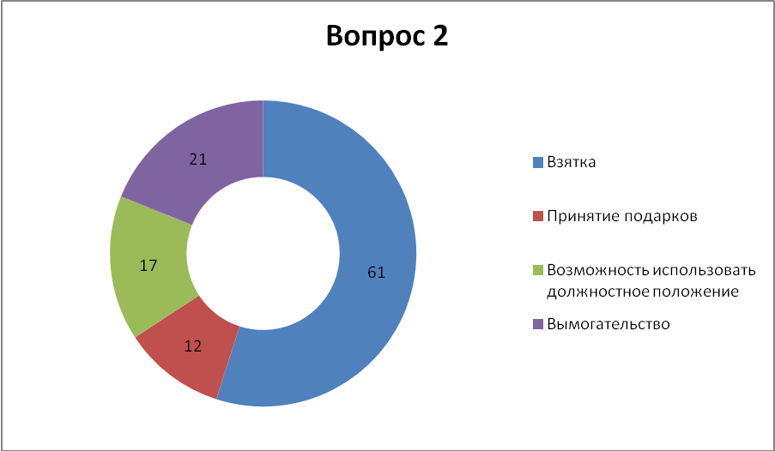
Таблица 2

Исходя из полученных данных видно, что большинство опрошенных, а именно 61% коррупцией считают именно взятку. Вторым по популярности ответом считается вымогательство. Здесь хочется отметить, что было бы важно на уроках не только истории, но и обществознания, например, давать некоторые понятие, которые непосредственно относятся к теме коррупции.
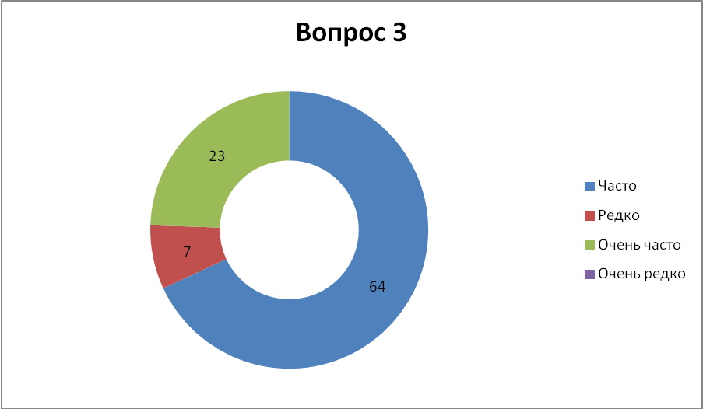Таблица 3

Очевидно, что большинство опрошенных (64%) уверены, что в современном мире проявление коррупции происходит достаточно часто, и всего 7 % опрошенных пришли к выводу о том, что коррупционные явления происходят довольно редко. Отсюда можно сделать вывод, что учащиеся достаточно осведомлены ситуацией, которая происходит в стране, возможно, предположить, что главную роль в этом играют СМИ.

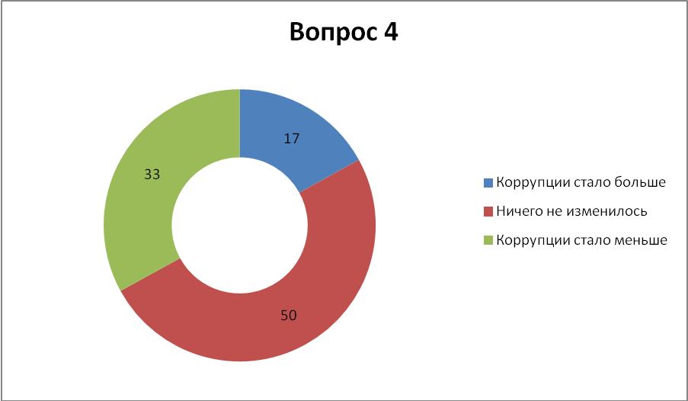Таблица 4

Приведенные данные дают достаточно противоречивые показатели. Если в предыдущем вопросе учащиеся утвердительно ответили, что проявления коррупции достаточно велики, то здесь 50 % опрошенных утверждают, что ничего с коррупционной ситуацией не изменилось. Это дает повод задуматься о том, достаточно ли достоверную информацию о ситуации в стране знают учащиеся.
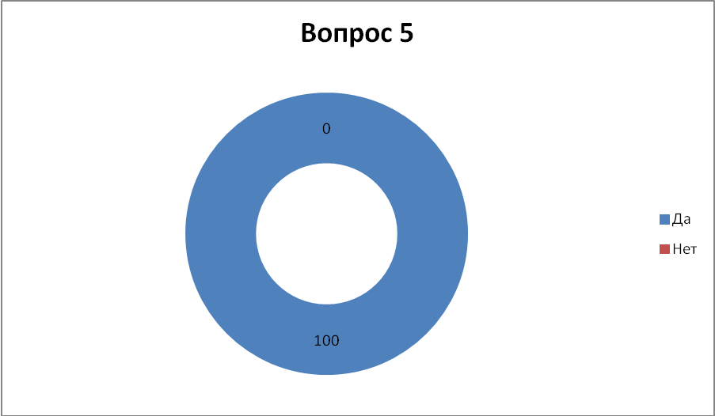Таблица 5

Результаты данного вопроса для нас были ожидаемы, так как на уроках было представлено достаточно много разнообразной информации по поводу коррупции в истории России.

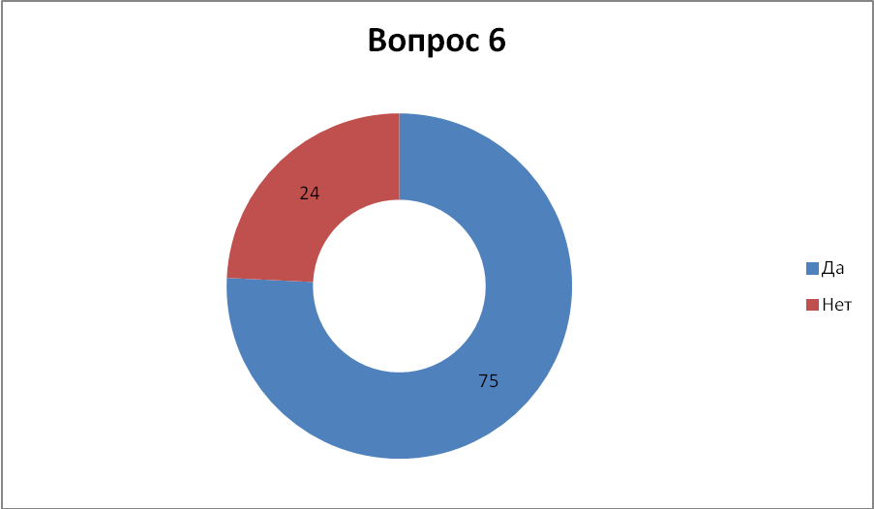Таблица 6

Вопрос имел только два варианта ответа : да либо нет. Безусловно, достаточно интересно было бы узнать, с какими ситуациями сталкивались учащиеся и члены их семей. Возможно, было бы целесообразно вынести данный вопрос, к примеру, для обсуждения на классном часе, для того чтобы ребята поделились непосредственно опытом, так как процент ответивших утвердительно достаточно велик – 75. Однозначно, можно сделать вывод, что на данном этапе ребята очень близко столкнулись с такого рода проблемой.

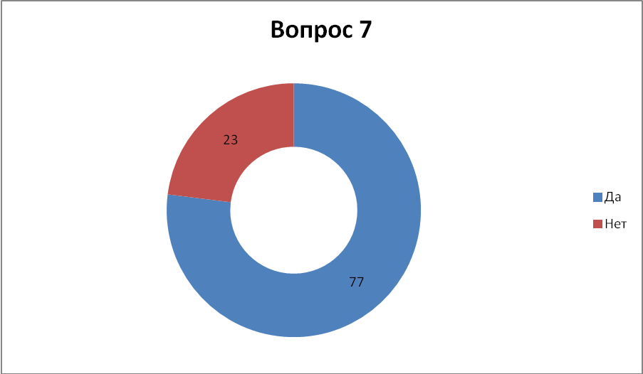 Таблица 7

В данном вопросе большинство опрошенных утвердительно ответили по поводу борьбы обычных людей с коррупцией. Вопрос достаточно своеобразный, но так как на уроке истории с учениками было обсуждена роль каждого человека в огромном механизме борьбы с коррупцией, и что не только правоохранительные органы могут бороться с данного рода противоправными деяниями.
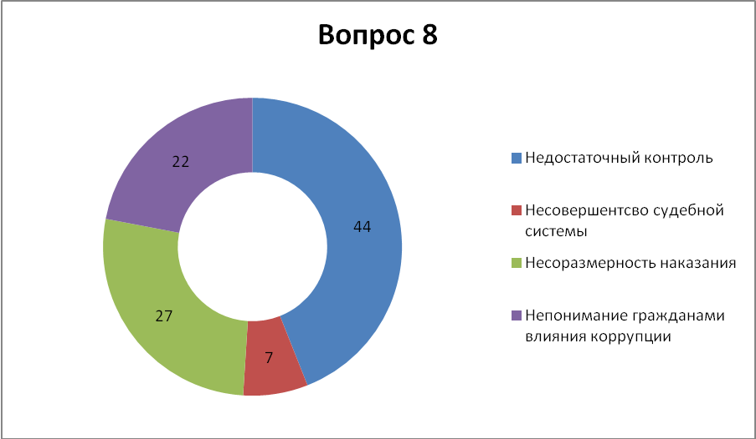Таблица 8

Исходя из ответов учащихся, можно сделать вывод, что по их мнению основной причиной коррупции является недостаточный контроль за чиновниками, что дает им возможность совершать противоправные деяния. Так же, немаловажную роль учащиеся отводят именно роли обычных граждан.

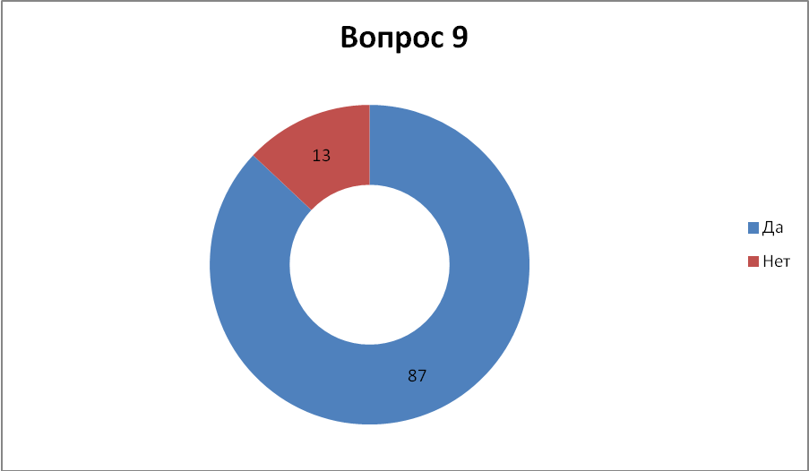Таблица 9

Очевидно, что большинство учащихся слышали или видели информацию касаемо коррупционных действий.
Подводя итог исследованию можно сказать, что для того чтобы сформировать у учащихся верную антикоррупционную культуру работа должна проводиться не только учителями истории. Хотя, безусловно, история как нельзя лучше может показать все ошибки предшественников, все промахи правительств различных монархов в вопросе коррупции. Так же, несомненно, укажет и на персональные ошибки, которые были допущены конкретными персоналиями. Но, очевидно, что в данном вопросе должен быть использован междисциплинарный подход. Например, на таких уроках как обществознание, право, экономика, география учащимся нужно предоставлять не только основные составляющие элементы той или иной дисциплины, но, давать представление о коррупционных деяниях. Термины и понятия, статистические данные, работа и источниками – вариантов работы масса. Так же, на наш взгляд, актуальным будет проведение внеклассных мероприятий на данную тематику.

Задания для уроков
Тема : Внутренняя политика Петра I.
Задание
Для работы детям будет выдана распечатка Воинского артикула Петра с определенными статьями. Работа проводится учениками в паре. Учитель ставит цель : зафиксировать различные виды коррупционных нарушений и те санкции, который вправе применить законодатель с преступникам. Так же, заранее можно выдать нескольким детям темы для докладов, в которых они расскажут про конкретных чиновников, или приближенных к Петру I, которые были бы уличены в таких преступлениях. По итогу ученики должны сделать вывод, который касался бы деятельности Петра I как борца с коррупцией на примере одного исторического источника. Так же, для полной картины возможен доклад одного из учеников о иных законодательных актах правителя, направленных на борьбу с коррупцией.

Тема: Внутренняя политика Екатерины II.
Задание
Ученикам заранее будет выдано задание. Класс при подготовке делится на несколько групп. Каждой группе будет поручено подготовить небольшой доклад по одному из приближенных (фаворитов) в различное время к императрице.
Приближенный | Годы у власти | Каких высот достиг и что им было сделано
Таб. 1
Каждой группе на выступление дается не более 3 минут. По ходу рассказа остальные ученики заносят записи в таблицу. По итогу работы должна будет сформирована таблица, в которой будут отражены приближенные, время, которое они находились на высоких постах, и в конечном итоге чего достигли благодаря личным качествам, подкупам, благосклонности императрицы. Добиваясь благосклонности они находились у власти, и не раз принимали решения, которые не шли на пользу страны, и наоборот. Класс должен сделать вывод, в котором отразят свое отношение к таким поступкам и действиям не только приближенных, но и самой императрицы.

Тема Обобщающий урок «Россия в XIX веке»
Задание.
Урок посвящен в большей степени внутренней политики России в XIX веке. Учитель готовит на слайде информацию : процент роста чиновничьего аппарата в XIX веке. Ученикам задан вопрос, о том, как они считают, с чем связан такой рост, полезен ли он для страны. Так же учитель приводит данные касаемо уровня образованности не только чиновников, но и губернаторов. Дети должны ответить на вопрос, справедливо ли то, что такие люди не просто находились у власти, а практически правили страной, чем это ей грозило. В завершении детьми будет представлены небольшие доклады, на 2-3 минуты каждый, в которых говориться о высокопоставленных чинах, уличенных в коррупции и о наказании для них. Темы для докладов будут выданы заранее. Выводом станет ответ на вопрос : «Каким образом коррупция влияла на развитие общества в XIX веке.

Технологическая карта урока (ТКУ)
Класс: 8 класс ( учебник Пчелова Е.В)
Тема урока: Внутренняя политика Петра I
Тип урока: Комбинированный
Цель для учителя: формирование у учащихся способностей адекватно оценивать политическую и экономическую ситуацию в стране.
Цель для учеников: дать оценку внутренней политике Петра I
Задачи:
предметные:
- формирование основ понимания места Петра I в Отечественной истории;
- развитие навыков анализа и сопоставления исторических источников и литературы
- формирование навыков решения логических заданий по отечественной истории
личностные:
- повышение мотивации к обучению;
- осознание своей этнической принадлежности, знание культуры своего народа, основ культурного наследия России и человечества;
- формирование целостного мировоззрения;
- развивать состояние готовности и способности вести диалог с другими людьми и достигать в нем взаимопонимания.
метапредметные:
- формирование способность к позитивному сотрудничеству, учитывая особенности общения с различными группами людей;
- формирование антикоррупционной культуры;
- развитие умения анализировать, сопоставлять, оценивать, сравнивать и делать выводы;
формирование умения осуществлять самопроверку, видеть свои ошибки и формировать алгоритм для их ликвидации.

Этапы урока | Деятельность учителя | Деятельность учащихся | Формируемые УУД.
1.Актуализация знаний | Прежде чем приступить к изучению внутренней политики Петра I, учитель проводит небольшой опрос, где вопросы касаются положения России и всех внутренних проблем в конце XVII-начале XVIII века | Отвечаю на вопросы ученики приходят к выводу, формулируют основную проблему. | Познавательные  Коммуникативные:  Способность полно и точно выражать свои мысли  Личностные: нравственное оценивание материала
2.Постановка цели, формулировка темы и задачи урока | Учитель направляет детей к формулировке темы, постановке цели урока и определению задач. | Ученики формулируют тему урока, ставят цель и определяют задачи. | Регулятивные:  Целеполагание, планирование  Коммуникативные:  Способность полно и точно выражать свои мысли
3.Основная деятельность | Для работы детям будет выдана распечатка Воинского артикула Петра с определенными статьями. Работа проводится учениками в паре. Учитель ставит цель : зафиксировать различные виды коррупционных нарушений и те санкции, который вправе применить законодатель с преступникам. Так же, заранее можно выдать нескольким детям темы для докладов, в которых они расскажут про конкретных чиновников, или приближенных к Петру I, которые были бы уличены в таких преступлениях. По итогу ученики должны сделать вывод, который касался бы деятельности Петра I как борца с коррупцией на примере одного исторического источника. Так же, для полной картины возможен доклад одного из учеников о иных законодательных актах правителя, направленных на борьбу с коррупцией. | Ученики выделяют коррупцию как основную проблему, с которой наравне с другими боролся Петр I. | Познавательные  Коммуникативные:  Способность полно и точно выражать свои мысли
4.Предъявление результатов работы | Учитель выслушивает и оценивает работу | Учащиеся высказывают свое мнение, говорят выводы о политике Петра I, как борца с коррупцией. | Коммуникативная: умение выступать с сообщениями и четко выражать свое мнение  Познавательная:  Установление причинно-следственных связей, определение логических рассуждений  Личностная: формирование ценностно-смысловой ориентации в отношении к другим культурам
5.Оценивание и рефлексия | Учитель задает наводящие вопросы, спрашивает о том, что нового они узнали, какие эмоции эта информация вызвала у них. | Ученики оценивают свою работу, делают общие выводы по уроку, описывают свои эмоции и высказывают пожелания на будущее. | Коммуникативная:  высказывание суждений, умение выслушивать и принимать другое мнение, находить компромисс  Регулятивная: оценивание усвоенного и еще подлежащего усвоению, саморегуляция  Личностная: осознания смысла и мотива обучения,

Заключение

Данная работа посвящена огромной проблеме современного общества, не только Российского, но и мирового, – коррупции.
В результате проведенного исследования мы сделали следующие выводы.
Во-первых, влияние дворцовых переворотов на процесс развития коррупции можно действительно проследить напрямую. Отсутствие сильной власти, постоянная смена правителей в свою очередь способствовала развитию и росту коррупционных преступлений. Возможно, данного рода деяния и не считались за преступление. Люди старались всеми силами достичь тех или иных высот, а их стремления, подкрепленными денежными средствами и не только не встречали никакого сопротивления со стороны власти. Поэтому и к самому преступлению стали относиться более лояльно, принимать как данность.
Во-вторых, что касается особенностей развития коррупции в XVIII-XIX можно сказать следующее: данные черты, возможно, применить практически ко всем правителям, а касаемо правления Анны Иоанновны можно отметить, что жалование чиновниками и вовсе не выплачивалось.
– во-первых, это рост чиновничьего аппарата;
– во-вторых, низкое жалование чиновников;
– в- третьих, психологическая составляющая коррупции сверху донизу;
– в- четвертых, «практика удвоения должностей»;
– в-пятых, круговая порука;
– в-шестых некоторые коррупционные формы генерируются не только сверху, но и снизу. В обществе взятка как фактор регуляции общественных отношений, а так же она облегчает процессы, происходящие в социуме.
В-третьих, видно, что для коррупционных тем в учебниках по отечественной истории практически нет места. Представление о размахе коррупции дается слабо, в общих чертах. Практически не дана адекватная оценка коррупции. Не формируется антикоррупционная культура. А, наоборот, в сознании школьников должно быть четкое понимание, что такое настоящее лицо коррупции.
Но, стоит отметить, что точечно все же упоминания о коррупционных преступлениях имеются. Нельзя не отметить внимание авторов учебников к фаворитам Екатерины II, так же указываются некоторые нормативно-правовые акты, которые направлены на борьбу с коррупцией.
Безусловно, тема требует дальнейшего изучения, в больше степени требуется авторам обратить внимание на те, ресурсы и способы, которые позволили бы сформировать у детей правильную антикоррупционную культуру.
Подводя итог исследованию можно сказать, что для того чтобы сформировать у учащихся верную антикоррупционную культуру работа должна проводиться не только учителями истории. Хотя, безусловно, история как нельзя лучше может показать все ошибки предшественников, все промахи правительств различных монархов в вопросе коррупции. Так же, несомненно, укажет и на персональные ошибки, которые были допущены конкретными персоналиями. Но, очевидно, что в данном вопросе должен быть использован междисциплинарный подход. Например, на таких уроках как обществознание, право, экономика, география учащимся нужно предоставлять не только основные составляющие элементы той или иной дисциплины, но, давать представление о коррупционных деяниях. Термины и понятия, статистические данные, работа и источниками – вариантов работы масса. Так же, на наш взгляд, актуальным будет проведение внеклассных мероприятий на данную тематику.

Список литературы и источников

- Библиотека Якова Кротова. Российское законодательство X-XX веков [Электронный ресурс] . URL:http://www.krotov.info/acts/16/2/pravo_01.htm (дата обращения 14.02.2018)
- Воспоминания, рассказы, статьи. Н. В. Басаргин. - Иркутск : Восточно-Сибирское книжное издательство, 1988. - 541, [2] с.
- Воинский артикул. [Электронный ресурс] . http://www.hist.msu.ru/ER/Etext/articul.htm (дата обращения 14.02.2018)
- Глазкова Л.В. Государственный чиновник: история коррупции в России: моногр. /Л. В. Глазкова. М.: Проспект, 2016. – 112 с.
- Гризингер Т. Иезуиты. Полная история их явных и тайных деяний от основания ордена до настоящего времени. Минск, 2004, с.487
- Данилов А.А. История России. Конец XVI-XVIII век. 7 класс: учеб. для общеобразоват. организаций / А.А. Данилов, Л.Г. Косулина. – 4-е изд. испр. и дополн. – М. : Просвещение, 2015 – 304 с.
- Данилов А.А. История России. XIX век. 8 класс: учеб. для общеобразоват. организаций / А.А. Данилов, Л.Г. Косулина. – 13-е изд. испр. и дополн. – М. : Просвещение, 2012 – 287 с.
- Зайончковский П.А. Правительственный аппарат самодержавной России в XIX в. М., 1978
- Захаров В.Н., Пчелов Е.В. История России. XVIII век: учебник для 8 класса общеобразовательных организаций / В.Н. Захаров, Е.В. Пчелов; под ред. Ю.А. Петрова. — 2-е изд. — М.: ООО «Русское слово — учебник», 2016. — 232 с.
- Иванов В.А. Исторический анализ основных причин и факторов способствующих развитию коррупции в России. // Национальная безопасность / nota bene. - 2014. - № 6. - C. 956-964. DOI: 10.7256/2073-8560.2014.6.13807
- Иванян Э. История США. Москва, 2008
- Казимир Валишевский. Екатерина Великая (Роман императрицы), кн.3, ч.1, гл.3, IV
- Катаев Н.А. Сердюк Л.В. Коррупция. Уфа 1995 г. 304 С.
- Ключевский В.О. Курс русской истории. Лекции I-LXXXVI
- Колесникова М. Николай Первый. Лики масок государя: Психологические этюды. Москва, 2008
- Коррупция и взяточничество в России: исторические, криминологические и уголовно-правовые аспекты / Кабанов П.А.; Науч. ред.: Устинов В.С. - Нижнекамск: ИПЦ "Гузель", 1995. - 172 c.
- Кузовков.Ю.В. История коррупции в России. Интернет-версия. 2013 г.. [Электронный ресурс] URL: http://www.yuri-kuzovkov.ru/third_book/ (дата обращения 09.01.2019)
- Мизерий А.И. История борьбы с коррупцией в России.// Вестник Нижегородского университета им. Н.И. Лобачевского, серия: Право. – 2001. – №2. – С.182-189. http://www.unn.ru/pages/issues/vestnik/9999-0195_West_pravo_2001_2%284%29/27.pdf
- Музалевская Е.А. Коррупция в системе государственной службы в России : истоки и тенденции (1995-2005 гг.) Автореф. канд.истор. наук. – М., 2006
- Олейников Д. Бенкендорф. Москва, 2009
- Павленко Н. И. Екатерина Великая. Москва, 2006, с. 365
- Писарькова. Л.Чиновник на службе в конце XVII – середине XVII века. Отечественные записки Выпуск журнала № 2 (17 ) 2014.[Электронный ресурс] . http://www.strana-oz.ru/2004/2/chinovnik-na-sluzhbe-v-konce-xvii----seredine-xix-veka (дата обращения 14.03.2018)
- Подковыров Е.А. История развития дореволюционного законодательства о фактах злоупотребления полномочиями в России// Социально-экономические явления и процессы. Тамбов, 2015 Т. 10 № 7 С. 195-203
- Покровский М.Н. Русская история с древнейших времен. При участии Н.Никольского и В.Сторожева. Москва, 1910-1918, т. 1-5
- Полное собрание законов Российской империи (ПСЗРИ). Собр. 1. Т. 26. № 20030: «О запрещении Начальникам Губерний принимать от гражданских людей подарки». СПб., 1830.
- Приказ Минобрнауки РФ от 17.12.2010 г. №1897 «Об утверждении федерального государственного образовательного стандарта основного общего образования» // Информационно-правовой портал Гарант.ру., 2010. С.5-6 URL: http://www.garant.ru/products/ipo/prime/doc/55070507/ (дата обращения: 25.02.2019);
- Примерная основная образовательная программа среднего общего образования // Министерство образования и науки Российской Федерации. Реестр примерный основных общеобразовательных программ-2016. 569 с. rutracker.org/forum/viewtopic.php?t=4266495 (дата обращения: 29.04.2015).
- Реформы Петра I. Сборник документов. Сост. В.И.Лебедев. М., Гос.соц.-эк.изд-во, 1937.
- Рожков Н.А. Русская история в сравнительно-историческом освещении (основы социальной динамики) Ленинград – Москва, 1926-1928, т. 1-12
- Российское законодательство Х - ХХ веков. В 9 томах. Том 2, Законодательство периода образования и укрепления Русского централизованного государства / Отв. ред. А. Д.Горский. М., 1985. С. 181
- Сахаров, Андрей Николаевич. История России с древнейших времен до наших дней: учебник / [А. Н. Сахаров, А. Н. Боханов, В. А. Шестаков] ; под ред. А. Н. Сахарова. - Москва : Проспект, 2016. – 776 c.
- Соловьёв К.А., Шевырёв А.П. История России. 1801–1914: учебник для 9 класса общеобразовательных организаций / К.А. Соловьёв, А.П. Шевырёв; под ред. Ю.А. Петрова. — 2-е изд. — М.: ООО «Русское слово — учебник», 2016. — 312 с.: ил
- Сулейманов Т. М. История ответственности за злоупотребление должностными полномочиями по российскому уголовному праву (XVII - XX вв.) // Ис-тория государства и права. 2013. № 13.
- Таганцев Н. С. Русское уголовное право. Лекции. Часть общая. Т. 1. М.,1994. Толстой Л. Война и мир. Т. I-IV
- Труайя А. Екатерина Великая. Москва, 2007, с. 355
- Убить русского императора. Заговор по-английски. Фильм А.Денисова. Телеканал Россия, апрель 2009
- Уголовное право России: практический курс / под общ. ред. А. И. Бастрыкина; под науч. ред. А. В. Наумова. 3-е изд., перераб. и доп. М., 2007
- Уложение о наказаниях уголовных и исправительных.[Электронный ресурс] URL: http:// http://xn--e1aaejmenocxq.xn--p1ai/node/13654 (дата обращения 01.02.2019)
- Финогентова О. Е., Понятие и ответственность за взятку по Уложению о наказаниях уголовных и исправительных 1845 года и Уголовному уложению 1903 года. Вестник Балтийского Федерального Университета им. И. Канта. 2015. вып. 9. с. 23—29.

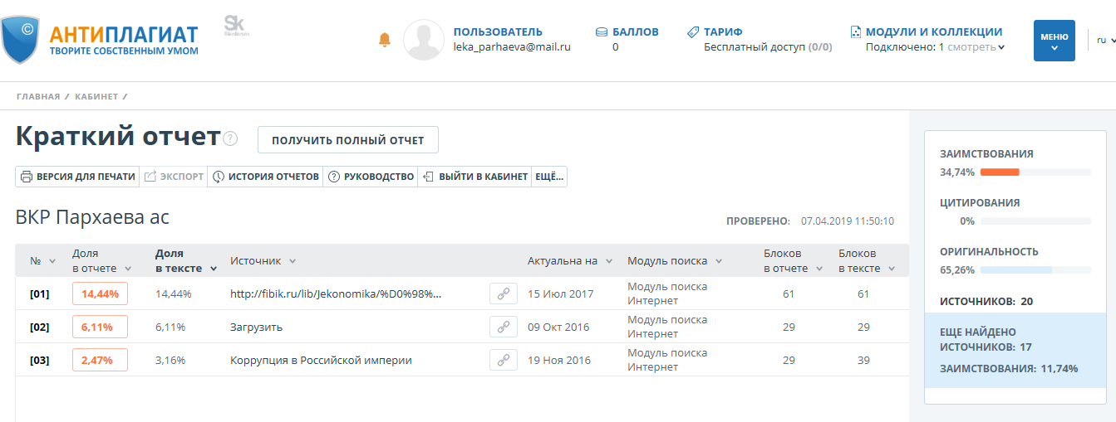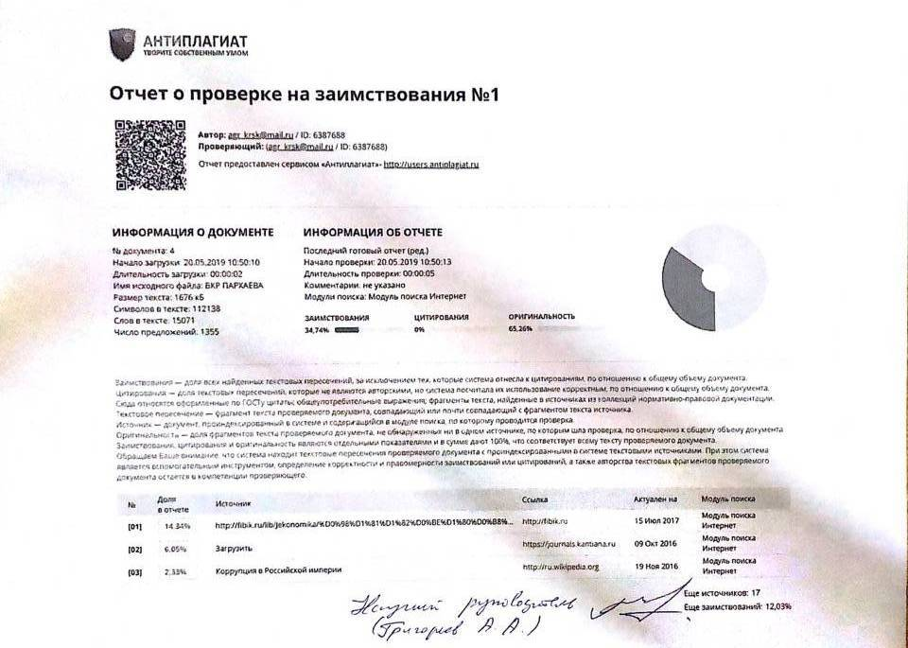

Толковый словарь Ожегова. С.И. Ожегов, Н.Ю Шведова. 1949-1992. [Электронный ресурс] . URL: https://dic.academic.ru/dic.nsf/ogegova/89994 (дата обращения 14.11.2018)
Юридическая энциклопедия. 2015. .[Электронный ресурс] URL:https://yuridicheskaya_encyclopediya.academic.ru/4873 (дата обращения 14.11.2018)
Кузовков. Ю.В. История коррупции в России. Интернет-версия. 2010 г.
Мизерий А.И. История борьбы с коррупцией в России.// Вестник Нижегородского университета им. Н.И. Лобачевского, серия: Право. – 2001. – №2. – С.182-189.
Иванов В.А. Исторический анализ основных причин и факторов способствующих развитию коррупции в России. // Национальная безопасность /. - 2014. - № 6. - C. 956-964.
Катаев Н.А. Сердюк Л.В. Коррупция Уфа 1995 г.
Музалевская Е.А. Коррупция в системе государственной службы в России : истоки и тенденции (1995-2005 гг.) Автореф. канд.истор. наук. – М., 2006
Коррупция и взяточничество в России: исторические, криминологические и уголовно-правовые аспекты / Кабанов П.А.; Науч. ред.: Устинов В.С. - Нижнекамск: ИПЦ "Гузель", 1995. - 172 c.
Писарькова Л.Ф. Российский чиновник на службе в конце XVIII-первой половине XIX века. Человек. №3. 1995. Электронный ресурс. URL : http://vivovoco.astronet.ru/VV/PAPERS/MEN/PISAR_1.HTM (дата обращения 19.12.2018)
Российское законодательство Х - ХХ веков. В 9 томах. Том 2, Законодательство периода образования и укрепления Русского централизованного государства / Отв. ред. А. Д.Горский. М., 1985. С. 181 - 182.
Библиотека Якова Кротова. Российское законодательство X-XX веков [Электронный ресурс] . URL:http://www.krotov.info/acts/16/2/pravo_01.htm (дата обращения 14.02.2018)
Петрухин И. Исторический очерк деятельности прокуратуры. Отечественные записки» 2003, №2. [Электронный ресурс] . URL: http://magazines.russ.ru/oz/2003/2/igorpetruh-pr.html (дата обращения 30.11.2018)
Воинский артикул. [Электронный ресурс] . http://www.hist.msu.ru/ER/Etext/articul.htm (дата обращения 14.02.2018)
Воинский артикул. [Электронный ресурс] . http://www.hist.msu.ru/ER/Etext/articul.htm (дата обращения 14.02.2018)
Л. Писарькова. Чиновник на службе в конце XVII – середине XVII века. Отечественные записки Выпуск журнала № 2 (17 ) 2014.[Электронный ресурс] . http://www.strana-oz.ru/2004/2/chinovnik-na-sluzhbe-v-konce-xvii----seredine-xix-veka (дата обращения 14.03.2018)
Сахаров, Андрей Николаевич. История России с древнейших времен до наших дней: учебник / [А. Н. Сахаров, А. Н. Боханов, В. А. Шестаков] ; под ред. А. Н. Сахарова. - Москва : Проспект, 2016. – C 174.
Глазкова Л.В. Государственный чиновник: история коррупции в России: моногр. / Л. В. Глазкова. – М.: Проспект, 2016. – с 47.
Там же, с. 45
Бильбасов В.А.История Екатерины Второй. Берлин, 1900, т 2, с. 208, 212
Подковыров Е.А. История развития дореволюционного законодательства о фактах злоупотребления полномочиями в Россси // Социально-экономические явления и процессы. Тамбов, 2015 Т. 10 № 7 С. 195-203
Павленко Н. И. Екатерина Великая. Москва, 2006, с. 82-86
Павленко Н. И. Екатерина Великая. Москва, 2006, с. 365
Труайя А. Екатерина Великая. Москва, 2007, с. 355
Гризингер Т. Иезуиты. Полная история их явных и тайных деяний от основания ордена до настоящего времени. Минск, 2004, с.487
Павленко Н.И. Екатерина Великая. М., 2006 – С. 129
Ключевский В.О. Курс русской истории. Лекция LXXXIII
Рожков Н.А. Русская история в сравнительно-историческом освещении (основы социальной динамики) Ленинград – М., 1926-1928, т.10 С – 87-88.
Ключевский В.О. Курс русской истории. Лекция LXXXIII
Там же
Покровский М.Н. Русская история с древнейших времен. При участии Н.Никольского и В.Сторожева. М, 1910-1918, Том 4, С 248.
Рожков Н.А. Русская история в сравнительно-историческом освещении (основы социальной динамики) Ленинград – М., 1926-1928, т.10 С – 96-98.
Там же, С 84
Там же, С 102
Ключевский В.О. Курс русской истории. Лекция LXXXIII
Покровский М.Н. Русская история с древнейших времен. При участии Н.Никольского и В.Сторожева. М, 1910-1918, Том 4, С 243.
Там же, С. 243
Убить русского правителя. Заговор по-английски. Фильм А.Денисова. Телеканал Россия, апрель 2009
Покровский М.Н. Русская история с древнейших времен. При участии Н.Никольского и В.Сторожева. М, 1910-1918, Том 4, С 249.
Иванян Э. История США. М., 2008. С.134.
Покровский М.Н. Русская история с древнейших времен. При участии Н.Никольского и В.Сторожева. М, 1910-1918, Том 4, С 249
Там же, С 249-252.
Толстой Л. Война и мир. Т. III.
Там же, С 75.
Там же, С 71.
Покровский М.Н. Русская история с древнейших времен. При участии Н.Никольского и В.Сторожева. М., 1910-1918, т. 4, С 317.
Ключевский В.О. Курс русской истории. Лекция LXXXIV
Гризингер Т. Иезуиты. Полная история их явных и тайных деяний от основания ордена до настоящего времени. Минск, 2004 С 354-356
Покровский М.Н. Русская история с древнейших времен. При участии Н.Никольского и В.Сторожева. М., 1910-1918, т.4, С 312-321.
Ю.В.Кузовков. История коррупции в России. Интернет-версия. 2013 г.. [Электронный ресурс] http://www.yuri-kuzovkov.ru/third_book/ (дата обращения 10.12.2018)
Зайончковский П.А. Правительственный аппарат самодержавной России в XIX в. М., 1978 С. 73.
Воспоминания, рассказы, статьи. Н. В. Басаргин. - Иркутск : Восточно-Сибирское книжное издательство, 1988. - 541, [2] с.
Рожков Н.А. Русская история в сравнительно-историческом освещении (основы социальной динамики) Ленинград – М., 1926-1928, т. 10, С 239.
Там же, С 238
Там же, С 244-246
Олейников Д. Бенкендорф. М., 2009.
Колесникова М. Николай Первый. Лики масок государя: Психологические этюды. М, 2008, С. 193-194
Полное собрание законов Российской империи (ПСЗРИ). Собр. 1. Т. 26.№ 20030: «О запрещении Начальникам Губерний принимать от гражданских людей подарки». СПб., 1830., С 800.
.ПСЗРИ. Собр. 1. Т. 27. № 20516: «Об искоренении лихоимства». СПб., 1830. С 366
Таганцев Н. С. Русское уголовное право. Лекции. Часть общая. Т. 1. М., 1994. С 103.
Уголовное право России: практический курс / под общ. ред. А. И. Бастрыкина; под науч. ред. А. В. Наумова. 3-е изд., перераб. и доп. М., 2007
Уложение наказаниях уголовных и исправительных. URL:http://rutracker.org/forum/viewtopic.php?t=4266495 (дата обращения: 29.11.2018).
Уложение наказаниях уголовных и исправительных.URL: http://rutracker.org/forum/viewtopic.php?t=4266495 (дата обращения: 29.11.2018).
Сулейманов Т. М. История ответственности за злоупотребление должностными полномочиями по российскому уголовному праву (XVII - XX вв.) // История государства и права. 2013. № 13.
Финогентова О. Е., Понятие и ответственность за взятку по Уложению о наказаниях уголовных и исправительных 1845 года и Уголовному уложению 1903 года. Вестник Балтийского Федерального Университета им. И. Канта. 2015. вып. 9. с. 23—29.
Волженкин В. П. Ответственность за взяточничество по российскому уголовному законодательству второй половины XIX – начала XX в. URL: http://law.vl.ru/analit/all_exec.php?pub=791&pub_name (дата обращения: 11.11.2018).
Приказ Минобрнауки РФ от 17.12.2010 г. №1897 «Об утверждении федерального государственного образовательного стандарта основного общего образования» // Информационно-правовой портал Гарант.ру., 2010. С.5-6 URL: http://www.garant.ru/products/ipo/prime/doc/55070507/ (дата обращения: 25.02.2019);
Примерная основная образовательная программа среднего общего образования // Министерство образования и науки Российской Федерации. Реестр примерный основных общеобразовательных программ-2016. 569 с.
МОУ Среднетимерсянская средняя школ Героя Советского Союза Е.Т. Воробьева .[Электронный ресурс] URL:http://sredntim.ucoz.com/publ/antikorrupcionnaja_rabota/korrupcii_net/anketirovanie_uchashhikhsja_na_temu_mojo_otnoshenie_k_korrupcii/29-1-0-231 ( дата обращения 10.03.2019)

